Федеральное государственное автономное учреждение

научно-исследовательский институт «Восход»

Учебное пособие по теме

«Работа администратора в подсистеме «Облачный архив»  
ГИС «Платформа ЦХЭД»

Версия СПО 5.2.0

2024 год

Содержание

Перечень принятых сокращений 3

Термины и определения 4

Введение 6

1 Системные настройки 8

1.1 Общие настройки 9

1.2 Параметры сообщений МЭДО и файла-дескриптора ТК ЦХЭД 10

1.3 Прием входящих ТК 13

1.4 Продление юридической значимости 14

1.5 Справочники 16

1.6 Модуль СКЗИ 16

1.7 Требования к паролям 17

1.8 Почтовый сервер 19

1.9 Антивирус 21

1.10 Мониторинг документов на уничтожение 21

1.11 Проверка МЧД 22

1.12 Техподдержка 24

2 Нормативно-справочная информация (НСИ) 25

2.1 Справочник «Источники» 26

2.2 Справочник «Архивы» 28

2.3 Справочник «Фонды» 30

2.4 Справочник «Участники согласований» 33

2.5 Справочник «Скомпрометированные пароли» 37

2.6 Справочник «Подразделения» 39

2.7 Справочник «Реестр видов документов» 42

3 Администрирование 44

3.1 Пользователи 44

3.1.1 Список пользователей 44

3.1.2 Создание пользователя 46

3.1.3 Профиль пользователя 48

3.1.4 Изменение общей информации о пользователе 50

3.1.5 Изменение пароля пользователя 50

3.1.6 Указание подразделений пользователя 51

3.1.7 Указание сертификатов электронной подписи пользователя 53

3.1.8 Назначение ролей пользователю 54

3.1.9 Расширение прав доступа 58

3.1.10 Блокировка пользователя 59

3.2 Системные роли 62

3.2.1 Список системных ролей 64

3.2.2 Редактирование системной роли 65

3.2.3 Создание системной роли 66

3.3 Журнал событий 69

4 Техническая поддержка Подсистемы 72

Приложение 73

Перечень принятых сокращений

|  |  |  |
| --- | --- | --- |
| ****Сокращение**** |  | ****Описание**** |
| **АК** | **–** | **Архивный контейнер** |
| ‍МЧД | **–** | **Машиночитаемая доверенность** |
| ‍МЭДО | **–** | **Система межведомственного электронного документооборота** |
| НСИ | **–** | **Нормативно-справочная информация** |
| **‍ОИК** | **–** | **Организация-источник комплектования** |
| ‍ПО | **–** | **Программное обеспечение** |
| **Подсистема** | **–** | **Подсистема «Облачный архив» ГИС «Платформа ЦХЭД»** |
| ТК | **–** | **Транспортный контейнер** |
| ‍ЭД | **–** | **Электронный документ** |
| **ЭП** | **–** | Электронная подпись |
| ‍GUID | **–** | **(англ. Globally Unique Identifier) – статистически уникальный 128-битный идентификатор** |
| IP | **–** | **(англ. Internet Protocol) – протокол передачи данных, набор правил, регулирующих формат данных, отправляемых через интернет или локальную сеть** |
| IP- адрес | **–** | **уникальный адрес, идентифицирующий устройство в интернете или локальной сети** |
| ‍SMTP | **–** | **(англ.Simple Mail Transfer Protocol) - сетевой протокол предназначенный для передачи электронной почты в сетях TCP/IP. SMTP** |
| **TLS** | **–** | **(англ.Transport Layer Security) - криптографический протокол, обеспечивающий безопасную передачу данных на транспортном уровне.** |
| **‍XML** | **–** | **(англ. Extensible Markup Language) – расширяемый язык разметки** |
| **XSD** | – | **язык описания структуры XML документа, схема XSD используется для проверки файлов XML** |

Термины и определения

|  |  |
| --- | --- |
| ****Термин**** | ****Определение**** |
| Архивный контейнер | Транспортный контейнер, прошедший процедуру верификации и конвертирования в установленный формат с наложением соответствующей электронной подписи для передачи в хранилище ЭАД |
| ГИС «Платформа «ЦХЭД» | Государственная информационная система, обеспечивающая возможность хранения, комплектования, учета, поиска и обработки ЭАД с обеспечением их сохранности, аутентичности, целостности, достоверности и пригодности для использования |
| Машиночитаемая доверенность | Электронная форма бумажной доверенности, подписанная квалифицированной электронной подписью руководителя организации или индивидуального предпринимателя, создается и представляется в файле формата XML |
| Организация-источник комплектования | Федеральный орган государственной власти и подведомственные ему организации, в деятельности которых образуются электронные архивные документы |
| Подсистема «Облачный архив» | Подсистема, представляющая собой облачную информационную систему, содержащую весь функционал подсистемы «Архив» и поддерживающую одновременную работу нескольких ОИК с разделением доступов к данным. Является информационным сегментом подсистемы «Архив» |
| Подсистема «ЦХЭД» | Подсистема ГИС «Платформа «ЦХЭД», предназначенная для комплектования, регистрации, хранения, обработки и использования электронных архивных документов, включенных в состав Архивного фонда Российской Федерации, федерального государственного архива |
| Транспортный контейнер | Набор логически связанных файлов: электронной подписи (электронных подписей), метаданных, файла (файлов) архивного документа и (или) его визуализации, а также сопутствующей транспортной информации, объединенных в один файл, и являющийся единицей передачи информации архивного документа в электронном виде, гарантированная доставка которого обеспечивается за счет соблюдения процедуры обмена и подтверждается технологическим электронным сообщением. Транспортный контейнер должен соответствовать требованиям, установленным приказом Министерства цифрового развития, связи и массовых коммуникаций Российской Федерации и Федеральной службы охраны Российской Федерации от 4 декабря 2020 г. № 667/233 «Об утверждении Требований к организационно-техническому взаимодействию государственных органов и государственных организаций» |
| Электронный архивный документ | Документированная информация, представленная в электронной форме, которая может быть идентифицирована и подлежит хранению в силу значимости указанной информации для граждан, общества и государства |
| Электронный документ | Документ, созданный в электронной форме без предварительного документирования на бумажном носителе, подписанный электронной подписью в порядке, установленном законодательством Российской Федерации |
| Юридическая значимость документа | Способность документа выступать доказательством тех или иных фактов в рамках различных процедур, предусмотренных законодательством |

Введение

Учебное пособие по теме «Работа администратора в подсистеме «Облачный архив» ГИС «Платформа ЦХЭД» предназначено для локальных администраторов организаций-источников комплектования (ОИК) государственных архивных учреждений, в которых для передачи документов на хранение в электронном виде используется подсистема «Облачный архив» ГИС «Платформа ЦХЭД» (Подсистема).

Для работы в Подсистеме администратору необходимо иметь понимание ключевых бизнес-процессов Подсистемы и иметь представление об участии пользователей с различными функциональными ролями в процессе обработки информации. Для этого перед изучением настоящего курса администратору рекомендуется ознакомиться с учебным пособием «Базовый курс по работе в подсистеме «Облачный архив» ГИС «Платформа ЦХЭД».

Расширенные, по сравнению с другими пользователями Подсистемы возможности администратора, подразумевают под собой наличие дополнительных прав доступа к разделам «Администрирование», «НСИ» (нормативно-справочная информация) и «Системные настройки» Главного меню Подсистемы. Работа с этими пунктами будет описана в настоящем учебном пособии.

Пользователям Подсистемы с системной ролью «Администратор» доступны следующие функциональные возможности:

* установка и редактирование параметров системных настроек (с ограничениями);
* настройка и редактирование справочников нормативно-справочной информации (НСИ);
* настройка и управление правами доступа пользователей Подсистемы к ее компонентам, просмотр действий пользователей.

Часть настроек имеют предустановленные значения и заполняются автоматически в момент создания инстанции ОИК в Подсистеме и после интеграции инстанции ОИК с Подсистемой ЦХЭД на основании внутренних справочников Государственного архива РФ, данных государственных информационных систем и внутренних справочников оператора ГИС «Платформа ЦХЭД». Такие параметры приводятся справочно и не подлежат самостоятельному редактированию локальным администратором.

1. Системные настройки

Системные настройки позволяют настраивать параметры Подсистемы в соответствии с предпочтениями и требованиями ОИК. Панель системных настроек включается при нажатии на раздел **«Системные настройки»** в Главном меню Подсистемы. Панель представляет собой перечень групп с набором полей, с помощью которых задаются параметры работы Подсистемы в текущей ОИК (Рисунок 1.1).

Редактирование значений параметров осуществляется с помощью графической кнопки редактирования**,** расположенной рядом с параметром (Рисунок 1.1).

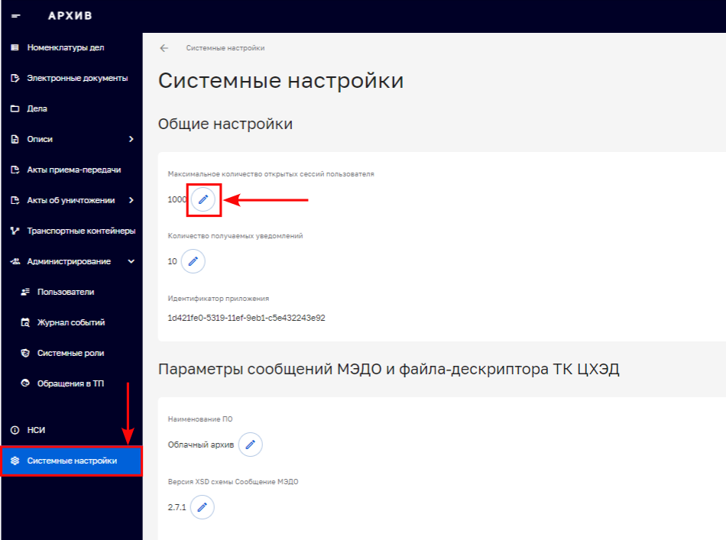

1. . Доступ к панели управления системными настройками

Для сохранения или отмены внесенных изменений значения параметра следует нажать на кнопку **«Сохранить изменения»**  или **«Отменить»**  рядом с изменяемым полем параметра (Рисунок 1.2).

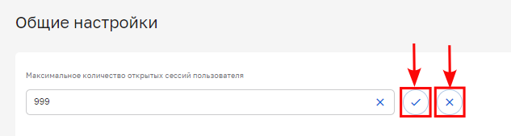

1. . Сохранение или отмена внесенных изменений значения параметра
   1. Общие настройки

В группе **«Общие настройки»** (Рисунок 1.3) задаются настройки параметров, указанные в Таблица 1.

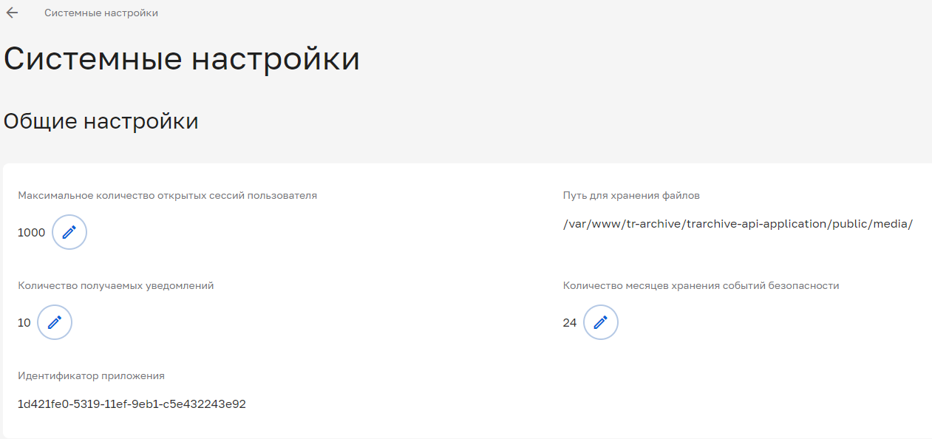

1. . Группа настроек «Общие настройки»
2. . Перечень настроек группы «Общие настройки»

|  |  |
| --- | --- |
| Поле | Назначение |
| **«Максимальное количество открытых сессий пользователя»** | Настройка ограничивает число одновременных сессий пользователя в Подсистеме |
| **«Количество получаемых уведомлений»** | Максимальное количество уведомлений, сохраняемые Подсистемой. При превышении данного числа из списка уведомлений удаляются самые старые |
| **«Путь для хранения файлов»** | Предустановленный параметр.  Директория автоматического сохранения электронных документов (ЭД).  Не редактируется, значение параметра устанавливается при создании инстанции ОИК в Подсистеме |
| **«Количество месяцев хранения событий безопасности»** | Максимальный срок хранения информации о событиях безопасности в Журнале событий Подсистемы |
| **«Идентификатор приложения»** | Предустановленный параметр.  Уникальный номер инстанции ОИК.  Не редактируется. Значение параметра устанавливается при создании инстанции ОИК в Подсистеме |

* 1. Параметры сообщений МЭДО и файла-дескриптора ТК ЦХЭД

Данный блок параметров отвечает за интеграцию Подсистемы с ЦХЭД архивного учреждения и задаёт параметры сообщений транспортных контейнеров (ТК) МЭДО.

***Примечание:*** *Параметры данного блока предустановлены и настраиваются глобальными администраторами при создании инстанции ОИК в Подсистеме. В дальнейшем информация для настройки и редактирования предоставляется Службой технической поддержки Подсистемы. Администратору не следует редактировать параметры данного блока без согласования с технической поддержкой.*

В группе **«Параметры сообщений МЭДО и файла-дескриптора ТК ЦХЭД»** (Рисунок 1.4) приведены настройки, указанные в Таблица 2.

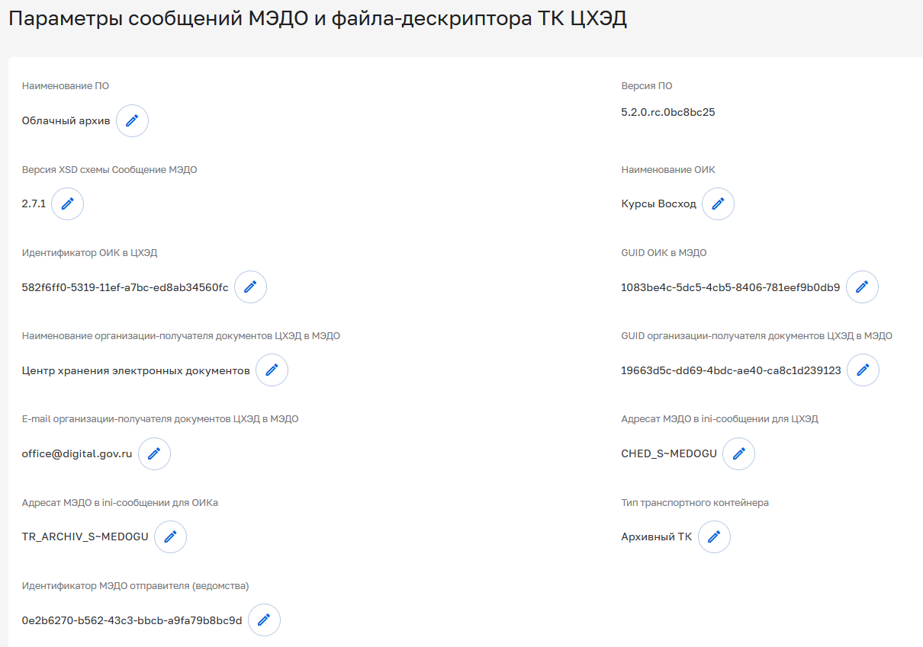

1. . Группа настроек «Настройки сообщений МЭДО и файла-дескриптора ЦХЭД»
2. . Перечень настроек группы «Настройки сообщений МЭДО  
   и файла-дескриптора ЦХЭД»

| Поле | Назначение |
| --- | --- |
| **«Наименование ПО»** | Наименование используемого для работы программного обеспечения (ПО) |
| **«Версия ПО»** | Текущая версия ПО. Изменяется автоматически после обновления ПО |
| **«Версия XSD схемы Сообщение МЭДО»** | Тип генерации XML файла из сообщения МЭДО |
| **«Наименование ОИК»** | Наименование ОИК в Подсистеме |
| **«Идентификатор ОИК в ЦХЭД»** | Идентификатор ОИК в базе данных подсистемы «ЦХЭД» |
| **«GUID ОИК в МЭДО»** | Уникальный идентификатор ОИК в МЭДО согласно Глобальному адресному справочнику.  (Как правило, тот же GUID, который использует организация в настройках своего СЭД для идентификации отправителя своих документов из СЭД в МЭДО) |
| **«Наименование организации-получателя документов ЦХЭД в МЭДО»** | Предустановленный параметр.  Наименование организации, в адрес которой направляются ТК для передачи в подсистему «ЦХЭД» |
| **«GUID организации-получателя документов ЦХЭД в МЭДО»** | Предустановленный параметр.  GUID организации, в адрес которой направляются ТК для передачи в подсистему «ЦХЭД».  (Как правило, это GUID Организатора ЦХЭД из Глобального адресного справочника) |
| **«E-mail организации-получателя документов ЦХЭД в МЭДО»** | Адрес электронной почты организации (параметр на данный момент не используется) |
| **«Адресат МЭДО в ini-сообщении для ЦХЭД»** | Предустановленный параметр.  Адрес МЭДО организации, в адрес которой направляются ТК для передачи в подсистему «ЦХЭД».  Данный адрес указывается Подсистемой в файле ini электронных сообщений, которые передаются в подсистему «ЦХЭД».  (Как правило, это адрес МЭДО Организатора ЦХЭД) |
| **«Адресат МЭДО в ini-сообщении для ОИКа»** | Предустановленный параметр.  Данный адрес МЭДО необходимо использовать, чтобы указать адресата в файле ini сообщений, в которых отправляются ТК с документами из СЭД ОИК в подсистему «Облачный архив»  Также этот адрес использует подсистема «ЦХЭД» как адресата, для передачи сообщений из ЦХЭД в «Облачный архив».  (Как правило, это адрес МЭДО Организатора ТР «Архив») |
| **«Тип транспортного контейнера»** | Предустановленный параметр.  Тип ТК при передаче данных из Подсистемы в подсистему ЦХЭД.  В Подсистеме передача данных происходит посредством Архивного ТК |
| **«Идентификатор МЭДО отправителя (ведомства)»** | Предустановленный параметр.  Уникальный идентификатор (GUID) организации из Глобального адресного справочника, который указан как отправитель в ТК, направляемых из подсистемы «Облачный архив».  (Как правило, это GUID Организатора ТР «Архив») |

* 1. Прием входящих ТК

В группе **«Прием входящих ТК»** (Рисунок 1.5) задаются настройки, указанные в Таблица 3.

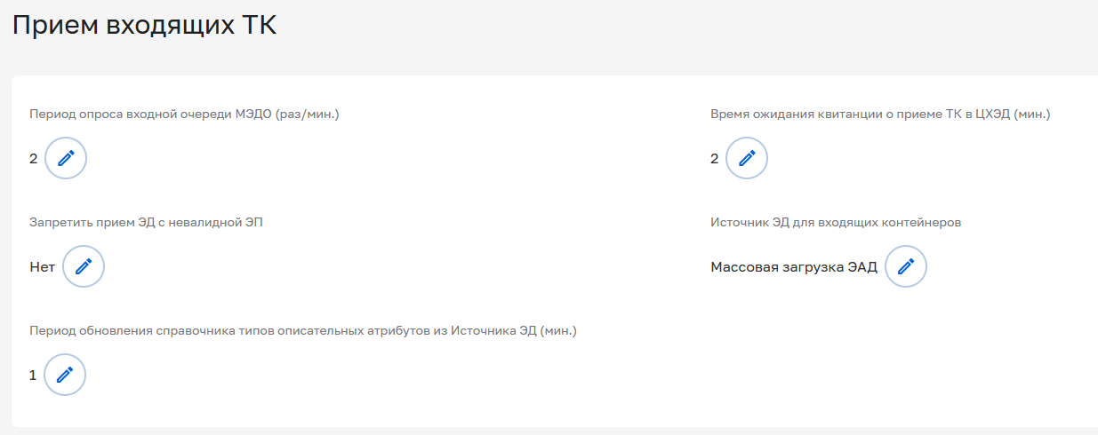

1. . Группа настроек «Прием входящих ТК»
2. . Перечень настроек группы «Прием входящих ТК»

|  |  |
| --- | --- |
| Поле | Назначение |
| **«Период опроса входной очереди МЭДО (раз/мин.)»** | Частота обращения к папкам МЭДО для поиска новых транспортных контейнеров, поступивших по каналу МЭДО |
| **«Время ожидания квитанции о приеме ТК в ЦХЭД (мин.)»** | Период времени, в течение которого Подсистема ожидает транспортную квитанцию из подсистемы «ЦХЭД» (параметр на данный момент не используется) |
| **«Запретить прием ЭД с невалидной ЭП»** | При отсутствии запрета Подсистема принимает документы с неактуальной или не соответствующей требованиям действующего законодательства электронной подписью (ЭП). |
| **«Источник ЭД для входящих контейнеров»** | Наименование источника поступления документов, который будет автоматически указан в карточках документов в случае:   * если документы поступили по каналу МЭДО; * если документы загружены путем импорта из файла CSV или загружены по API.   Выбор источника осуществляется из выпадающего списка значений справочника **«Источники»** (подробнее в разделе 2.1 ) |
| **«Период обновления справочника типов описательных атрибутов из Источника ЭД (мин.)»** | Частота запрашивания Подсистемой новых справочников типов атрибутов для электронных документов из источника ЭД (параметр на данный момент не используется) |

* 1. Продление юридической значимости

В группе **«Продление юридической значимости»** (Рисунок 1.6) задаются настройки, указанные в Таблица 4.

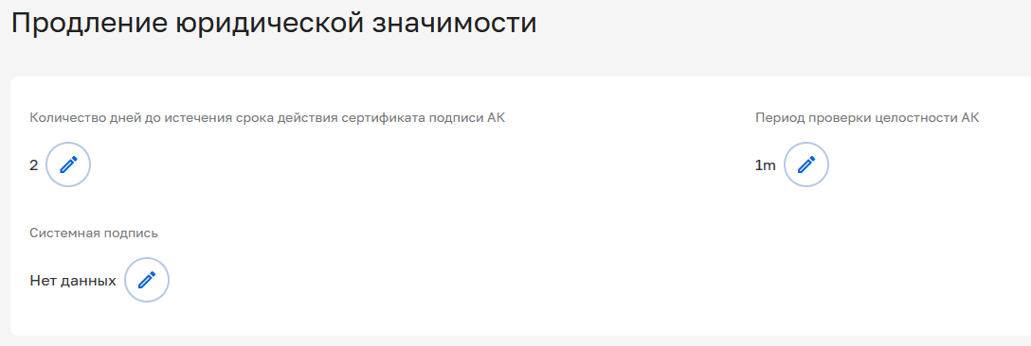

1. . Группа настроек «Продление юридической значимости»
2. . Перечень настроек группы «Продление юридической значимости»

|  |  |
| --- | --- |
| Поле | Назначение |
| **«Количество дней до истечения срока действия сертификата подписи АК»** | Настройка позволяет устанавливать количество дней до окончания периода действительности сертификата электронной подписи архивного контейнера, за которое необходимо производить продление юридической значимости |
| **«Период проверки целостности АК»** | Периодичность проверки Подсистемой целостности архивных контейнеров, хранящихся в Подсистеме. |
| **«Системная подпись»** | Обезличенная электронная подпись Оператора ГИС «Платформа ЦХЭД», используемая Подсистемой для подписания ТК при взаимодействии с Подсистемой ЦХЭД и используемая для автоматического продления юридической значимости архивных транспортных контейнеров, хранящихся в Подсистеме, а также для подписания транспортных контейнеров, передаваемых во временное хранилище или в ЦХЭД. После установки подписи в системном параметре подпись должна быть привязана к пользователю (администратору) в карточке пользователя в блоке «Сертификаты» с назначениями «ЭП ТК», «ЭП АК», «ЭП на хеш квитанции» |

* 1. Справочники

В группе **«Справочники»** (Рисунок 1.7) задаются настройки, указанные в Таблица 5.

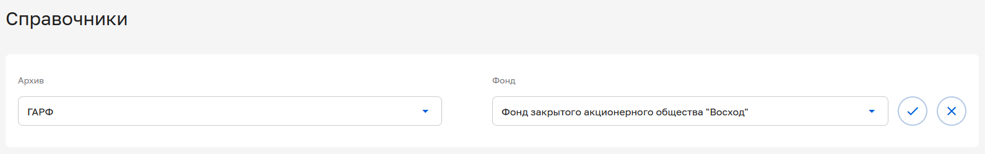

1. . Группа настроек «Справочники»
2. . Перечень настроек группы «Справочники»

|  |  |
| --- | --- |
| Поле | Назначение |
| **«Архив»** | Наименование архивного учреждения, осуществляющее комплектование, учет, хранение и использование документов Архивного фонда РФ, передаваемых из организации в подсистему «ЦХЭД».  В данном поле необходимо выбрать Архив, который будет использоваться по умолчанию при создании сводных описей дел и при отправке номенклатуры дел в ЦХЭД.  Перечень доступных для выбора значений содержится в справочнике НСИ **«Архивы»** (см. раздел 2.2 ) |
| **«Фонд»** | Фонд в Архиве, источником комплектования которого является текущая ОИК.  В данном поле необходимо выбрать Фонд, который будет использоваться по умолчанию при создании сводных описей дел и при отправке номенклатуры дел в ЦХЭД. Перечень доступных для выбора значений содержится в справочнике НСИ **«Фонды»** (см. раздел 2.3 ) |

* 1. Модуль СКЗИ

Группа настроек **«Модуль СКЗИ»** (Рисунок 1.8) имеют предустановленное значения и заполняются глобальным администратором в момент создания инстанции ОИК в Подсистеме. Параметры приводятся справочно и не подлежат самостоятельному редактированию локальным администратором.

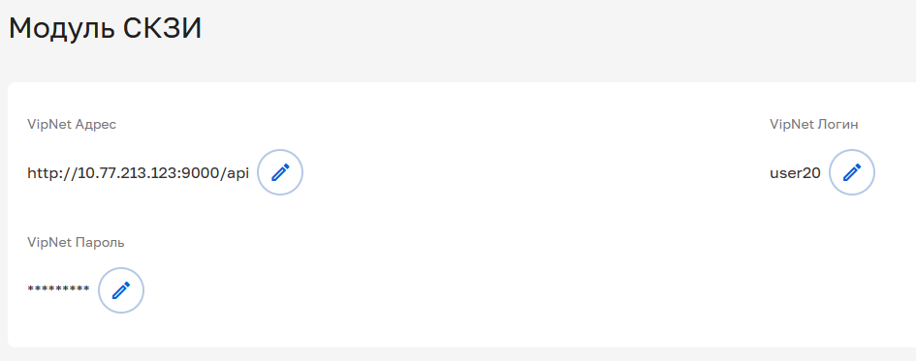

1. . Группа настроек «Модуль СКЗИ»

В группе **«Модуль СКЗИ»** указаны настройки, описанные Таблице 6 .

1. . Перечень настроек группы «Модуль СКЗИ»

|  |  |
| --- | --- |
| Поле | Назначение |
| **«VipNet Адрес»** | URL программно-аппаратного комплекса ViPNet PKI Service с указанием протокола подключения, хоста, порта и пути |
| **«VipNet Логин»** | Логин пользователя программно-аппаратного комплекса ViPNet PKI Service |
| **«VipNet Пароль»** | Пароль указанного пользователя программно-аппаратного комплекса ViPNet PKI Service |

* 1. Требования к паролям

В группе **«Требования к паролям»** (Рисунок 1.9) задаются настройки требования к паролям пользователей, указанные в Таблица 7.

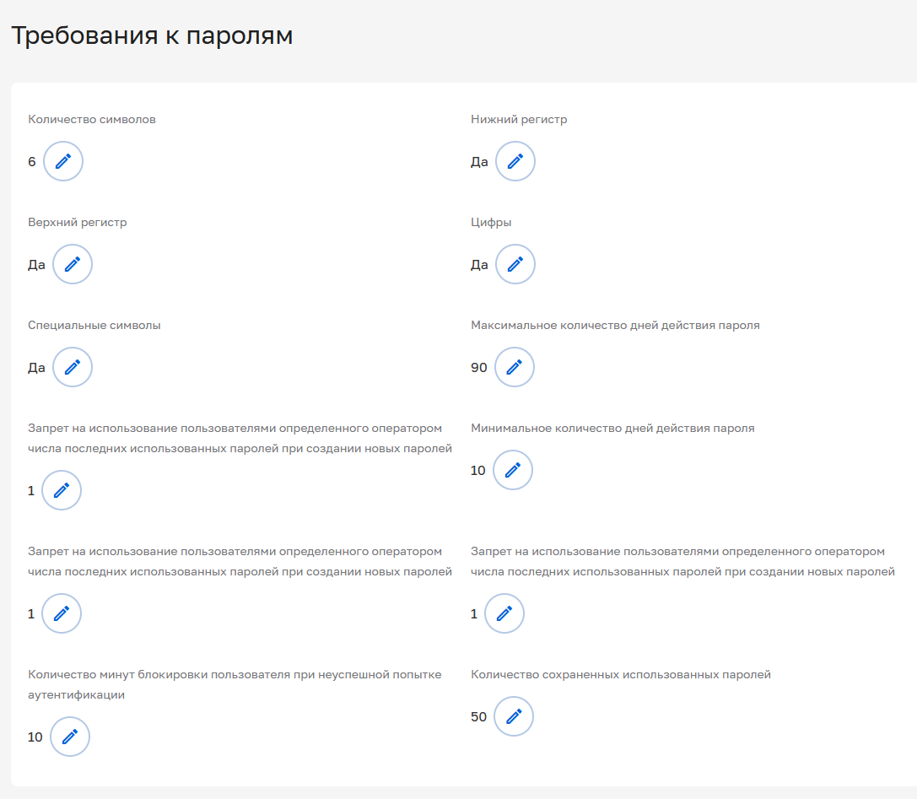

1. . Группа настроек «Требования к паролям»
2. . Перечень настроек группы «Требования к паролям»

| Поле | Назначение |
| --- | --- |
| **«Количество символов»** | Минимальное количество символов, допустимое в пароле |
| **«Нижний регистр»** | Необходимость использования в пароле строчных букв |
| **«Верхний регистр»** | Необходимость использования в пароле заглавных букв |
| **«Цифры»** | Необходимость использования в пароле цифр |
| **«Специальные символы»** | Необходимость использования в пароле специальных символов |
| **«Максимальное количество дней действия пароля»** | Период, по истечении которого пользователь обязан сменить пароль |
| **«Минимальное количество дней действия пароля»** | Срок, в течении которого пароль не может быть изменен |
| **«Запрет на использование пользователями определенного оператором числа последних использованных паролей при создании новых паролей»** | Количество последних установленных пользователем паролей, использование которых будет запрещено при создании нового пароля |
| **«Количество минут блокировки пользователя при неуспешной попытке аутентификации»** | Период блокировки аккаунта после неуспешных попыток ввода пароля |
| **«Количество сохраненных использованных паролей»** | Количество последних использованных паролей пользователя, которые сохраняются в Подсистеме |

* 1. Почтовый сервер

Группа **«Почтовый сервер»** (Рисунок 1.10) содержит справочную информацию по используемому в Подсистеме почтовому серверу. Значения параметров недоступны для редактирования и задаются автоматически при создании инстанции ОИК в Подсистеме.

Подробнее о параметрах группы **«Почтовый сервер»** указано в Таблица 8.

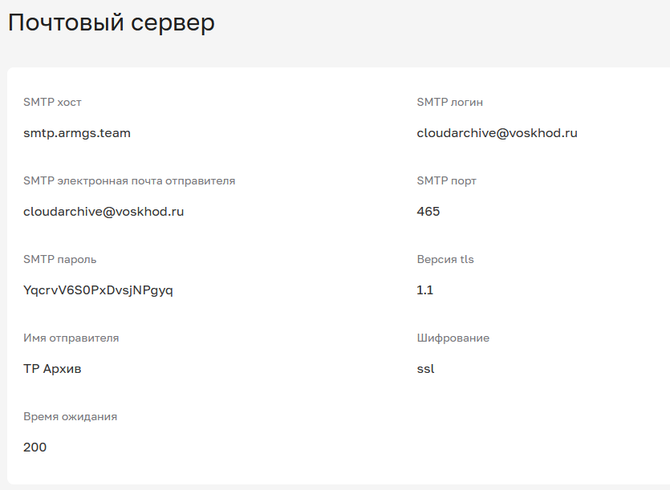

1. . Группа настроек «Почтовый сервер»
2. . Перечень параметров группы «Почтовый сервер»

| Поле | Назначение |
| --- | --- |
| **«SMTP хост»** | Доменное имя почтового сервера для писем от МЭДО и подсистемы «ЦХЭД» |
| **«SMTP логин»** | Логин электронной почты для приёма сообщений |
| **«SMTP электронная почта отправителя»** | Электронная почта, привязанная к Подсистеме |
| **«SMTP порт»** | Порт для подключения к электронной почте |
| **«SMTP пароль»** | Пароль электронной почты для приёма сообщений |
| **«Версия tls»** | Версия TLS используемая Подсистемой |
| **«Имя отправителя»** | Подпись (наименование Подсистемы) при использовании почтовых отправлений |
| **«Шифрование»** | Тип шифрования, используемый в Подсистеме |
| **«Время ожидания»** | Максимальное время ожидания отправки |

* 1. Антивирус

Настройка **«Включить антивирус»** в группе **«Антивирус»** позволяет включить/выключить проверку на вредоносный код антивирусом поступающих ТК и загружаемых в Подсистему файлов (Рисунок 1.11).

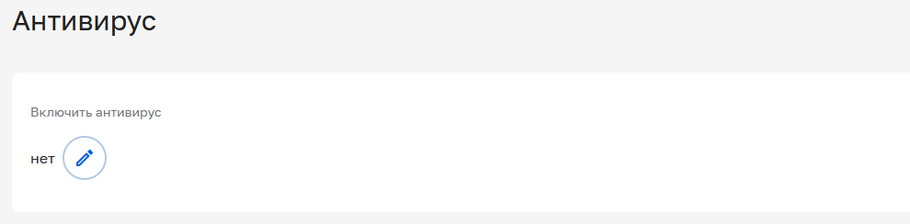

1. . Группа настроек «Антивирус»

При включенном антивирусе при загрузке файлов (например, в карточки электронных документов) каждый файл будет проверен антивирусом и пользователь увидит в отдельном окне результат проверки (Рисунок 1.12).

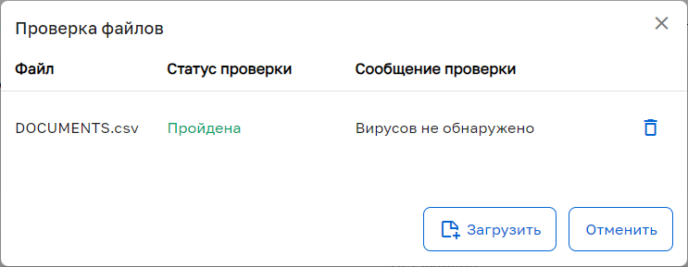

1. . Результат проверки антивирусом при загрузке файла в Подсистему
   1. Мониторинг документов на уничтожение

Настройки группы «**Мониторинг документов на уничтожение»** позволяют задать число, месяц и время, когда Подсистемой будет произведена автоматическая проверка базы дел и документов, находящихся на временном хранении, на предмет наступления срока уничтожения (Рисунок 1.13).

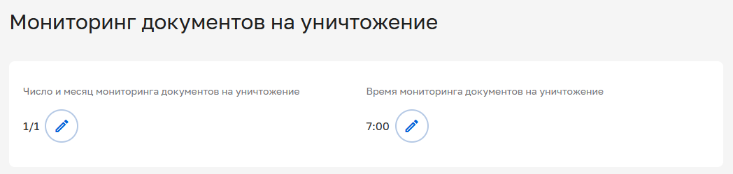

1. . Группа настроек «Мониторинг документов на уничтожение»

Число и месяц задаётся по маске: **ЧЧ/ММ**, где:

* ЧЧ — число месяца (1-31);
* ММ — порядковый номер месяца года (1-12).

Время задается по маске: **чч:мм**, где:

* чч — часы (0-24);
* мм — минуты (0-59).

После проведения автоматической проверки в указанный день, месяц и время в Подсистеме будут автоматически сформирован проект акта об уничтожении на дела и документы, чей срок временного хранения истёк в текущем году.

* 1. Проверка МЧД

Настройки группы **«Проверка МЧД»** (Рисунок 1.14) позволяют задать проверку машиночитаемых доверенностей (МЧД) при наступлении следующих событий:

* при получении входящего транспортного контейнера;
* при назначении сертификата пользователю;
* при подписании XML документов и отправке исходящих транспортных контейнеров.

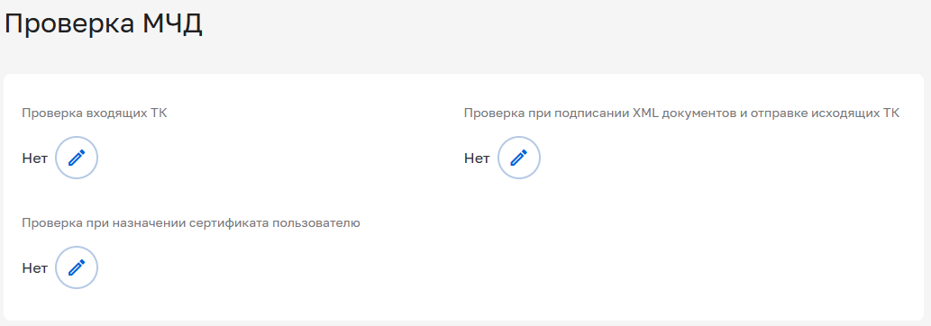

1. . Группа настроек «Проверка МЧД»

При установленном значении **«Да»** в поле **«Проверка входящих ТК»** при поступлении в Подсистему транспортного контейнера, который подписан подписью, будет являться обязательным наличие МЧД в составе этого контейнера. Подсистемой будет произведена проверка наличия МЧД и выполнена проверка соответствия этой МЧД подписи ТК (валидация по схеме xsd, срок действия, соответствие ФИО пользователя в МЧД и подписи). Если проверка не пройдена, ТК не будет принят Подсистемой, и это будет отражено в ответной квитанции.

При установленном значении **«Да»** в поле **«Проверка на подписание XML документов и отправке исходящих ТК»** при попытке подписания пользователем (например, при вынесении решения «Согласовать»/«Утвердить») в Подсистеме будет производиться:

* проверка на наличие МЧД у выбранного сертификата для подписания (к сертификату должна быть загружена МЧД в блоке «**Сертификаты»** в карточке пользователя);
* проверка на соответствие МЧД сертификату (валидация по схеме xsd, срок действия, соответствие ФИО пользователя в МЧД и подписи).

Если проверка не будет пройдена - Подсистема выдаст ошибку и заблокирует процесс подписания.

При установленном значении **«Да»** в поле **«Проверка при назначении сертификата пользователю»** Подсистемой будет произведена проверка на наличие прикрепленной МЧД при добавлении сертификата пользователю в карточке пользователя в блоке **«Сертификаты»** и проверка прикрепленной МЧД к сертификату на соответствие (валидация по схеме xsd, срок действия, соответствие ФИО пользователя в МЧД и подписи).

Если проверка не будет пройдена, Подсистема не даст сохранить и назначить сертификат без прикрепления МЧД к этому сертификату.

* 1. Техподдержка

В группе **«Техподдержка»** указан адрес электронной почты для обращения в техническую поддержку Подсистемы (Рисунок 1.15).

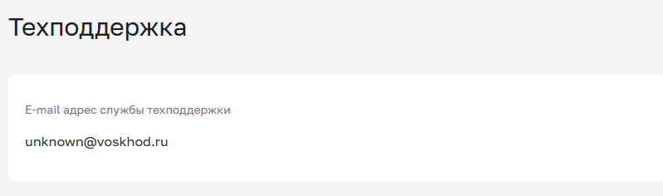

1. . Адрес электронной почты для обращения в техническую поддержку Подсистемы
2. Нормативно-справочная информация (НСИ)

После ввода основных системных настроек требуется перейти в раздел нормативно-справочной информации (НСИ).

Нормативно-справочная информация в Подсистеме представляет собой справочники, которые применяются в Подсистеме в процессе работы с объектами в текущей ОИК. В настоящем разделе будут рассмотрены виды справочников, имеющихся в Подсистеме.

Для перехода в раздел нормативно-справочной информации необходимо выбрать раздел **«НСИ»** Главного меню Подсистемы (Рисунок 2.1).

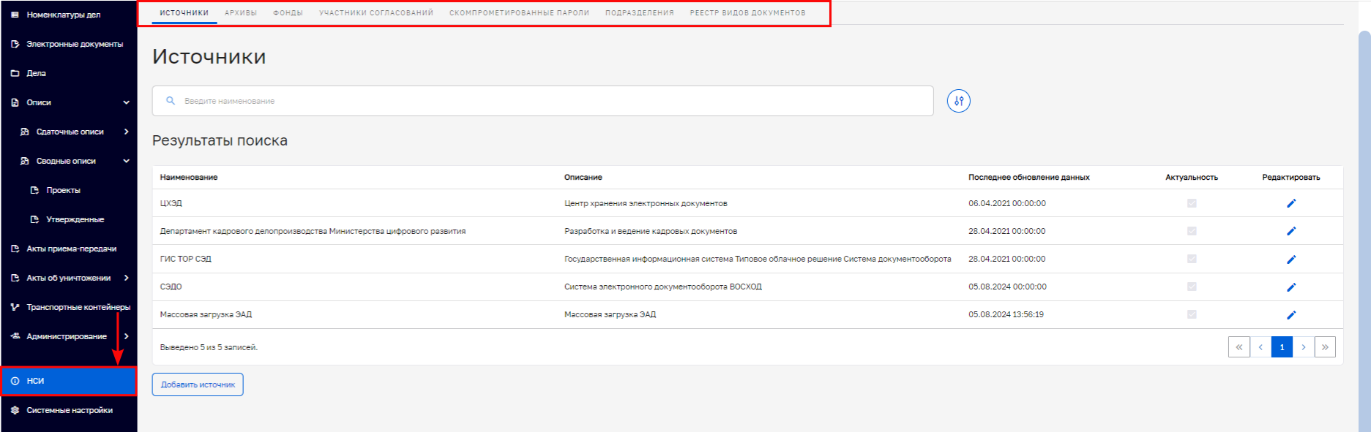

* 1. . Раздел «НСИ» Главного меню Подсистемы

В верхней области раздела **«НСИ»** расположена панель с вкладками доступа к справочникам:

* **«Источники»**;
* **«Архивы»**;
* **«Фонды»**;
* **«Участники согласований»**;
* **«Скомпрометированные пароли»**;
* **«Подразделения»**;
* **«Реестр видов документов»**.

***Примечание:*** *Некоторые справочники, в частности справочники* ***«Архивы»*** *и* ***«Фонды»*** *содержат информативные данные, которые должны быть загружены в Подсистему автоматически при синхронизации ОИК с подсистемой «ЦХЭД». Для корректной работы Подсистемы и ее взаимодействии с подсистемой «ЦХЭД» не рекомендуется самостоятельно редактировать данные в указанных справочниках. При возникновении вопросов следует обращаться в службу технической поддержки.*

* 1. Справочник «Источники»

При входе в раздел **«НСИ»** первой откроется вкладка **«Источники»** - список источников электронных документов (Рисунок 2.2). Данный справочник регулирует перечень источников, который доступен пользователям при указании обязательного поля **«Источник»** в карточках документов.

По умолчанию после создания инстанции ОИК справочник содержит список предустановленных значений. При необходимости администратор может отредактировать и дополнить данный справочник источниками поступления документов, актуальными для текущей организации.

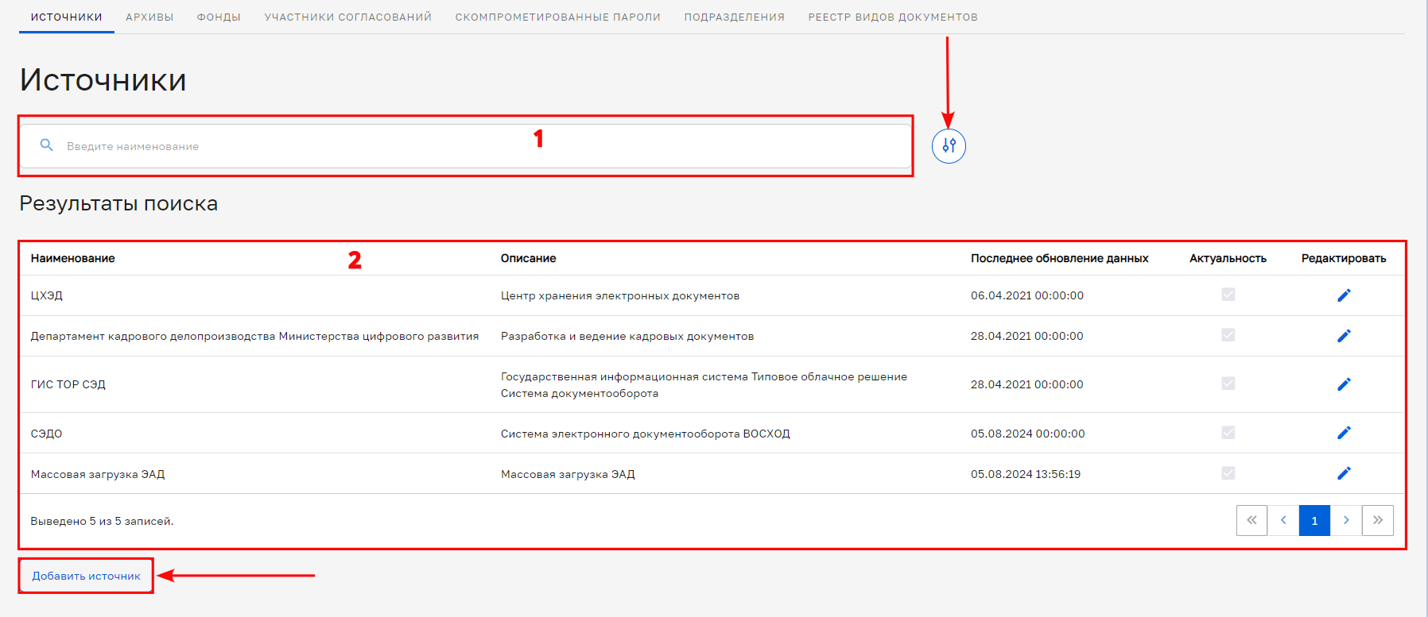

* 1. . Вкладка НСИ «Источники»

Список источников в Подсистеме отображается в виде таблицы **(2)**, заголовки столбцов которой содержат следующие наименования параметров:

* **«Наименование источника»**;
* **«Описание»**;
* **«Последнее обновление данных»**;
* **«Актуальность»**;
* **«Редактировать»**.

В верхней части экранной формы расположена поисковая строка **(1)**. В Подсистеме реализована функция быстрого поиска по параметру **«Наименование»**, а также функция поиска с помощью расширенного фильтра по параметру **«Актуальность»** (Рисунок 2.3). Расширенный фильтр раскрывается при помощи кнопки , расположенной справа от поисковой строки.

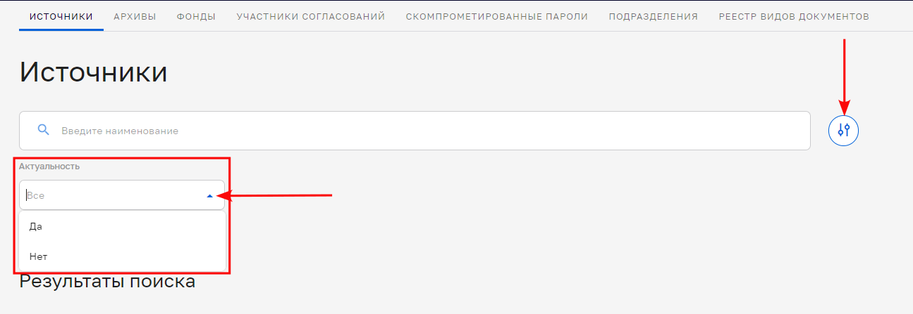

* 1. . Функция расширенного поиска источника

Для редактирования источника, требуется нажать кнопку  напротив выбранного источника в столбце **«Редактировать»** таблицы списка   
(см. Рисунок 2.2)

Чтобы добавить новый источник, требуется нажать кнопку **«Добавить источник»** в левом нижнем углу формы (см. Рисунок 2.2).

В появившемся модальном окне **«Добавление источника»** требуется ввести следующие параметры (Рисунок 2.4):

* **«Наименование»** – название источника;
* **«Описание»** – описание источника;
* **«Код»** – задать уникальный код источнику;
* **«Последнее обновление данных»** – дата обновления (заполняется автоматически).
* **«Актуальность»** — задать актуальность источника (если маркер отключен, источник будет недоступен для выбора в карточках документов).

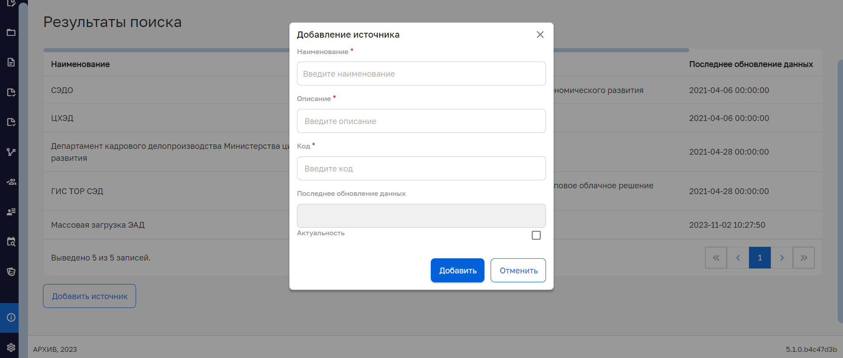

* 1. . Добавление источника

Для добавления нового источника, необходимо нажать кнопку **«Добавить»** в правом нижнем углу экрана, или кнопку **«Отменить»**, чтобы выйти из карточки без сохранения. Обязательные для заполнения поля отмечены «*».

* 1. Справочник «Архивы»

Вкладка **«Архивы»** содержит перечень архивных организаций, осуществляющих комплектование, учет, хранение и использование документов Архивного фонда РФ, передаваемых из Подсистемы **«Облачный архив»** в Подсистему «ЦХЭД» (Рисунок 2.5).

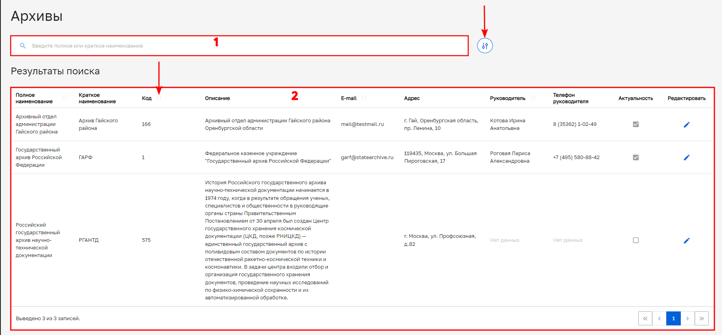

* 1. . Вкладка НСИ «Архивы»

Справочник заполняется в Подсистеме автоматически после ее интеграции с подсистемой «ЦХЭД». Администратору не следует выполнять редактирование, удаление и добавление записей в данном справочнике, так как это может привести к ошибкам синхронизации с подсистемой «ЦХЭД».

Список Архивов в Подсистеме отображается в виде таблицы (2), заголовки столбцов которой содержат следующие наименования параметров:

* **«Полное наименование»**;
* **«Краткое наименование»**;
* **«Код»**;
* **«Описание»**;
* **«E-mail»**;
* **«Адрес»**;
* **«Руководитель»**;
* **«Телефон руководителя»**;
* **«Актуальность»**;
* **«Редактировать»**.

По каждому столбцу таблицы можно выполнить сортировку – по возрастанию значения параметра  или убыванию .

В верхней части экранной формы расположена поисковая строка (1)**.**

В Подсистеме реализована функция быстрого поиска по параметру **«Полное или краткое наименование»**, а также функция поиска с помощью расширенного фильтра по параметру **«Актуальность»**, аналогично функции поиска справочника **«Источники»** (см. Рисунок 2.3).

* 1. Справочник «Фонды»

Вкладка **«Фонды»** содержит перечень хранилищ ОИК, в которых осуществляется хранение его архивных документов в Архивном учреждении. Наименование и номер фонда(ов) присваивается ОИК автоматически после интеграции Подсистемы «Облачный архив» с подсистемой «ЦХЭД» (Рисунок 2.6).

Администратору не следует выполнять редактирование, удаление и добавление записей в данном справочнике, так как это может привести к ошибкам синхронизации с подсистемой «ЦХЭД».

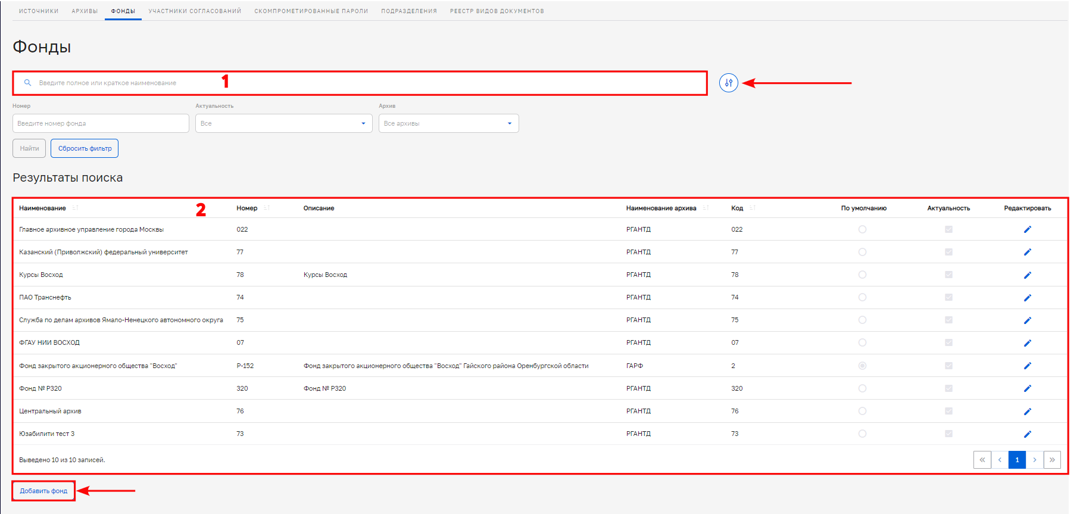

* 1. . Вкладка НСИ «Фонды»

Список фондов в Подсистеме отображается в виде таблицы **(2)**, заголовки столбцов которой содержат следующие наименования параметров:

* **«Наименование»**;
* **«Номер»**;
* **«Описание»**;
* **«Наименование архива»**;
* **«Код»**;
* **«По умолчанию»**;
* **«Актуальность»**;
* **«Редактировать»**.

По каждому столбцу таблицы можно выполнить сортировку – по возрастанию значения параметра  или убыванию .

В верхней части экранной формы расположена поисковая строка **(1).**

В Подсистеме реализована функция быстрого поиска по параметру **«Полное или краткое наименование»**, а также функция поиска с помощью расширенного фильтра по параметрам **«Номер»**, **«Актуальность»** и **«Архив»**   
(Рисунок 2.7).

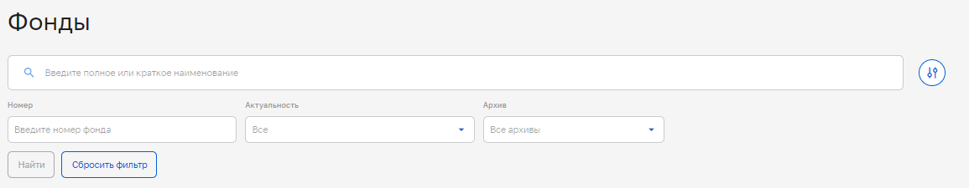

* 1. . Функция поиска. Вкладка НСИ «Фонды»

Для добавления фонда вручную предназначена кнопка **«Добавить фонд»**, расположенная в левой нижней части формы.

**Внимание:** Администратору не следует выполнять добавление фонда без согласования с технической поддержкой, так как ввод фонда с неверным номером может привести к сбою синхронизации данного справочника с подсистемой «ЦХЭД».

Для редактирования существующего фонда, необходимо нажать графическую кнопку редактирования в строке фонда (столбец **«Редактировать»**) (Рисунок 2.8).

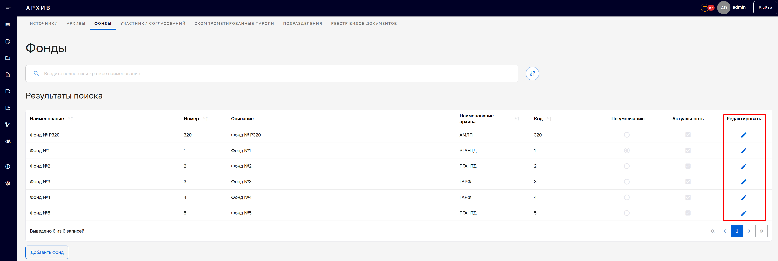

* 1. . Столбец «Редактировать» списка фондов

**Внимание:** Редактирование параметров фонда можно выполнять только по согласованию с технической поддержкой, так как их изменение может привести к сбою синхронизации справочника с подсистемой «ЦХЭД». Администратор может изменить параметры **«Актуальность»** и **«По умолчанию»**.

После нажатия на графическую кнопку редактирования, откроется окно **«Редактирование фонда»** (Рисунок 2.9).

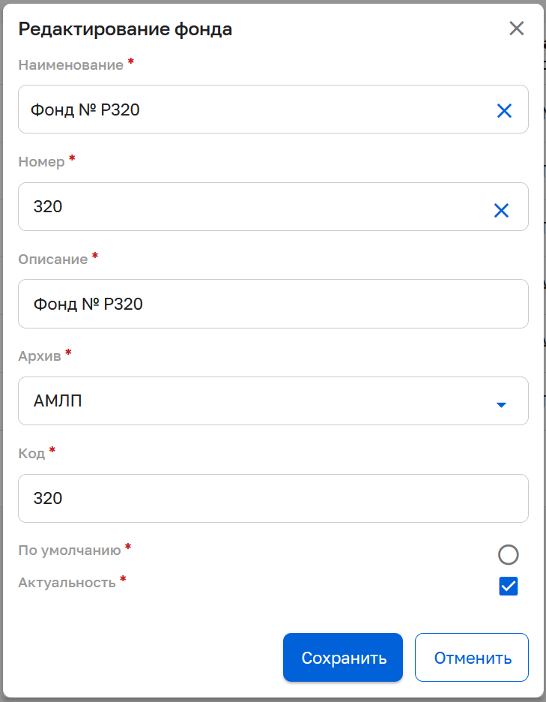

* 1. . Окно «Редактирование фонда»

Администратор может изменить параметры **«Актуальность»** и **«По умолчанию»**.

Если у фонда отключить маркер **«Актуальность»**, фонд будет недоступен для выбора в карточке сводной описи.

Если у фонда активировать маркер **«По умолчанию»**, этот фонд будет выбираться по умолчанию при создании новой карточки сводной описи и при отправке номенклатуры дел в ЦХЭД.

После завершения редактирования нажать кнопку **«Сохранить»** для сохранения данных, либо кнопку **«Отменить»** для отмены корректировки фонда.

Подтвердить действие во всплывающем окне (Рисунок 2.10).

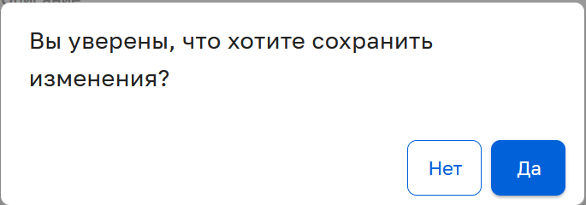

* 1. . Окно подтверждения
  2. Справочник «Участники согласований»

В процессе обработки в Подсистеме сводные описи дел и акты на уничтожение документов с истекшими сроками хранения должны быть согласованы членами экспертной комиссии (ЭК) ОИК (согласующими, председателем комиссии), а затем утверждены пользователем с системной ролью **«Руководитель архива ОИК»**.

Справочник **«Участники согласований»** позволяет добавить и отредактировать справочник сотрудников, входящих в состав ЭК, выполняющих согласование сводных описей и актов уничтожения в Подсистеме, а также указать сотрудников, уполномоченных на утверждение актов уничтожения документов.

Редактирование справочника **«Участники согласований»** доступно пользователям с системными ролями **«Администратор»**, **«Архивист»** и **«Составитель описи»** и также описано в курсе «Базовый курс по работе в подсистеме «Облачный архив» ГИС «Платформа ЦХЭД».

***Примечание:*** *Если в ОИК создана Центральная экспертная комиссия (ЦЭК), то в справочник* ***«Участники согласований»*** *в состав ЭК ОИК включаются члены ЦЭК ОИК.*

Структура вкладки **«Участники согласований»** аналогична структуре предыдущих справочников, описанных в п. 2.1, 2.2, 2.3.

Список участников согласований отображается в виде таблицы   
(Рисунок 2.11), заголовки столбцов которой содержат следующие наименования параметров:

* **«ФИО»**;
* **«Должность»**;
* **«Роль»**;
* **«Актуальность»**;
* **«Редактировать»**.

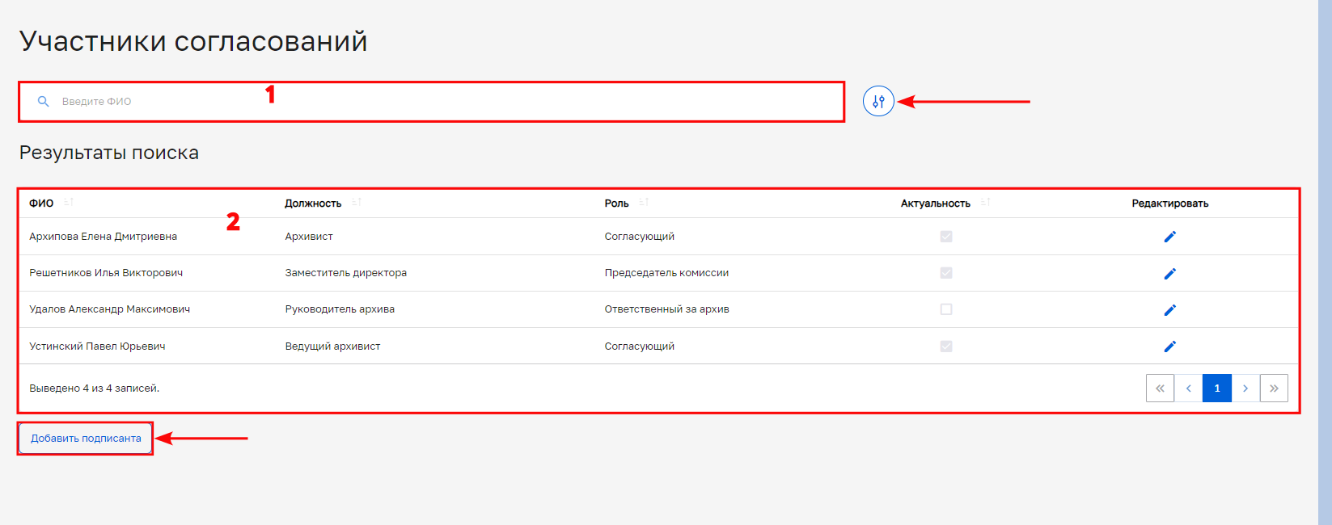

* 1. . Вкладка НСИ «Участники согласований»

Форма вкладки состоит из двух блоков:

* Поисковая строка **(1)**;
* Полный список участников согласований, созданных в Подсистеме **(2)**.

Функция быстрого поиска реализована по параметру **«ФИО»**, а функция расширенного поиска - по параметру **«Актуальность»**. Также, по каждому столбцу таблицы можно выполнить сортировку – по возрастанию значения параметра  или убыванию .

Для добавления участника согласования/утверждения необходимо нажать кнопку **«Добавить подписанта»** в левом нижнем углу экранной формы   
(см. Рисунок 2.11).

В появившемся модальном окне (Рисунок 2.12) заполнить поля. Заполнение всех полей является обязательным условием.

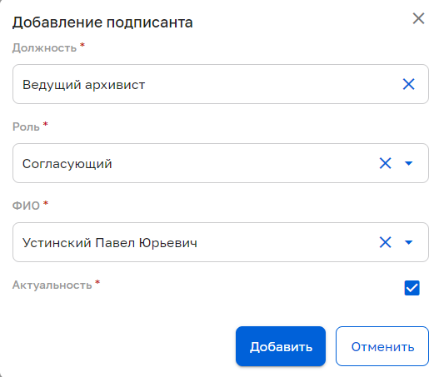

* 1. . Модальное окно «Добавление подписанта»

Для сохранения нажать кнопку **«Сохранить»**.

Для отмены сохранения участника согласования нажать кнопку **«Отменить»** и подтвердить действие во всплывающем окне (Рисунок 2.13)

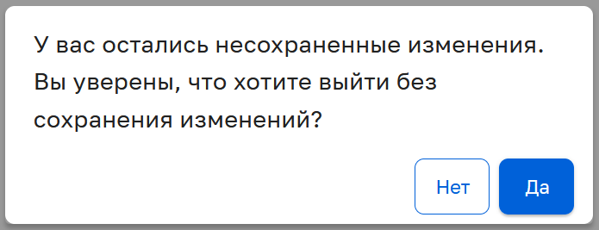

* 1. . Всплывающее окно сохранения изменений

Для редактирования участника в списке подписантов требуется нажать графическую кнопку  напротив выбранного участника (графа **«Редактировать»**) (Рисунок 2.14).

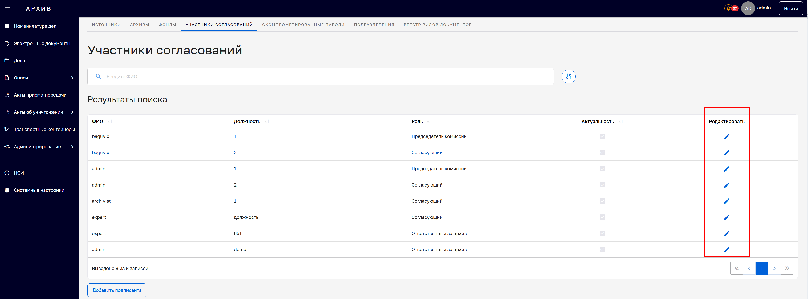

* 1. . Графа «Редактировать»

В модальном окне **«Редактирование подписантов»** (Рисунок 2.15) внести необходимые корректировки.

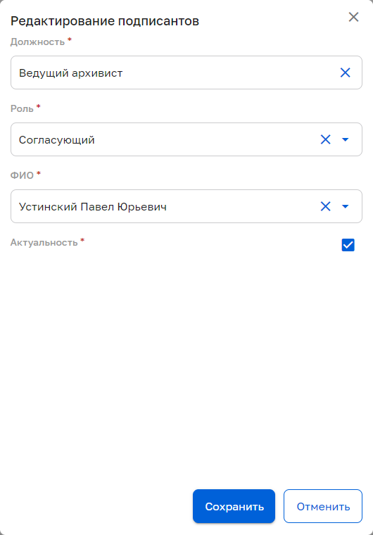

* 1. . Модальное окно «Редактирование подписантов»

Нажать кнопку **«Сохранить»** для сохранения скорректированной информации, либо кнопку **«Отменить»** для отмены сохранения.

Подтвердить действие во всплывающем окне (Рисунок 2.16).

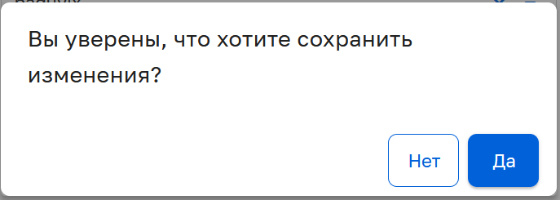

* 1. . Всплывающее окно сохранения изменений
  2. Справочник «Скомпрометированные пароли»

Вкладка **«Скомпрометированные пароли»** (Рисунок 2.17) содержит перечень паролей, попавших в открытый доступ. При установке пароля Подсистема автоматически производит проверку на наличие его в справочнике скомпрометированных паролей и не дает пользователю установить небезопасный пароль.

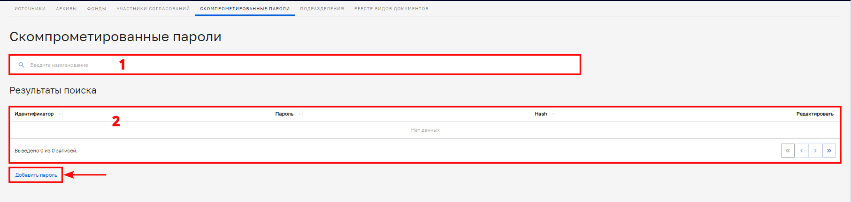

* 1. . Вкладка НСИ «Скомпрометированные пароли»

В верхней части экранной формы расположена поисковая строка **(1).** Функция поиска осуществляется по наименованию.

Полный список скомпрометированных паролей отображается в виде таблицы **(2),** заголовки столбцов которой содержат следующие наименования параметров:

* **«Идентификатор»**;
* **«Пароль»**;
* **«Hash»**;
* **«Редактировать»**.

Также, по каждому столбцу таблицы можно выполнить сортировку – по возрастанию значения параметра  или убыванию .

Для добавления пароля в список скомпрометированных паролей требуется нажать кнопку **«Добавить пароль»** в нижней левой части экрана   
(см. Рисунок 2.17).

В появившемся модальном окне ввести пароль (Рисунок 2.18).

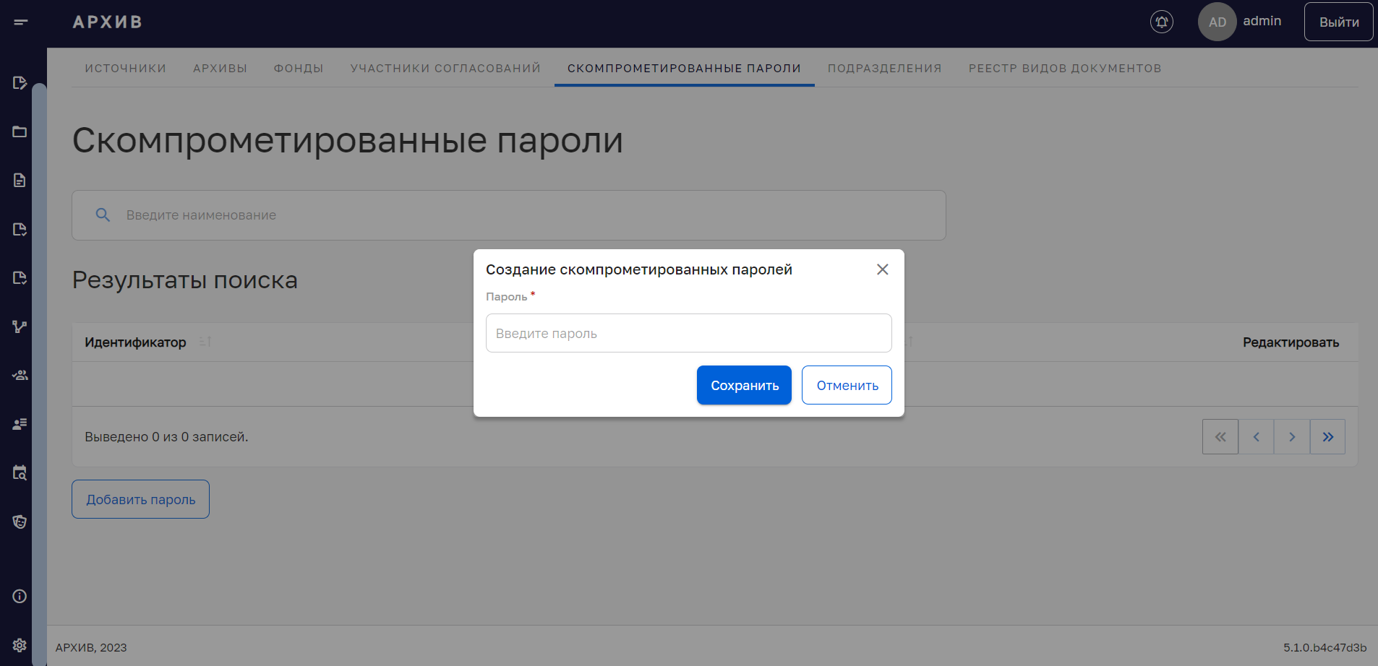

* 1. . Создание скопрометированного пароля

После внесения данных требуется нажать кнопку **«Сохранить»**, либо кнопку **«Отменить»** для отмены сохранения скомпрометированного пароля.

* 1. Справочник «Подразделения»

Во вкладке **«Подразделения»** необходимо ввести информацию о перечне подразделений ОИК в соответствии с утвержденной структурой организации (Рисунок 2.19).

Каждый пользователь Подсистемы может быть привязан к одному или нескольким подразделениям из данного справочника (ведение пользователей будет описано далее в разделе 3.1 ). Также разделы номенклатур дел могут быть привязаны к подразделениям.

Подразделения позволяют разграничить видимость объектов между сотрудниками из разных подразделений. Если у пользователя задано подразделение, то пользователь видит в Подсистеме только объекты (разделы номенклатур, дела, документы, описи и акты), относящиеся к этому подразделению.

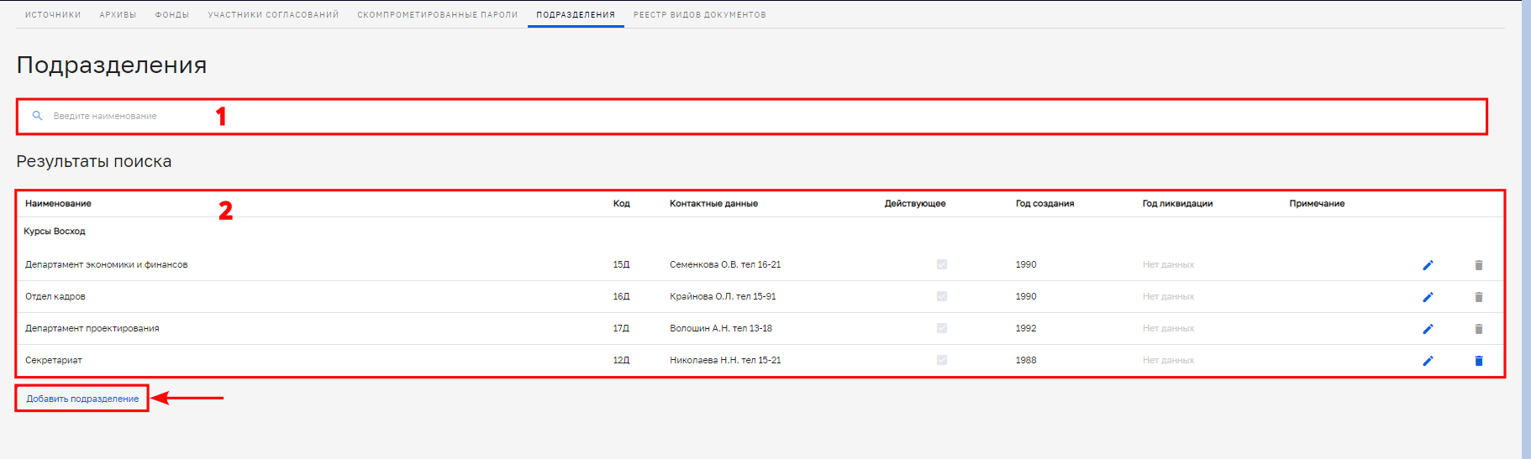

* 1. . Вкладка НСИ «Подразделения»

В верхней части экранной формы расположена поисковая строка **(1).** Функция поиска осуществляется по наименованию подразделения.

Полный список подразделений отображается в виде таблицы **(2),** заголовки столбцов которой содержат следующие наименования параметров:

* **«Наименование»**;
* **«Код»**;
* **«Контактные данные»**;
* **«Действующее»** (статус подразделения);
* **«Год создания»**;
* **«Год ликвидации»**;
* **«Примечание»**;
* **«**» (редактировать);
* **«**» (удалить).

Вкладка **«Подразделения»** позволяет добавить новое подразделение или редактировать существующее.

Для добавления нового подразделения требуется нажать кнопку **«Добавить подразделение»** в левой нижней части экрана (см. Рисунок 2.19).

В появившемся модальном окне **«Добавление подразделения»**   
(Рисунок 2.20) заполнить пустые поля. Обязательные для заполнения поля отмечены «*».

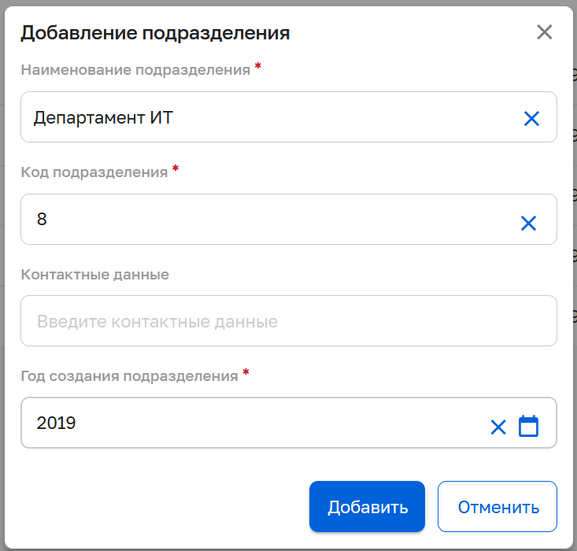

* 1. . Модальное окно «Добавление подразделения»

Нажать кнопку **«Добавить»** для сохранения созданного подразделения.

Для отмены сохранения нажать кнопку **«Отменить»** и подтвердить действие во всплывающем окне подтверждения (Рисунок 2.21).

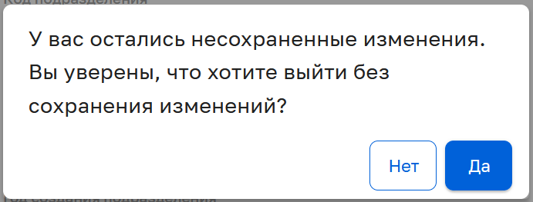

* 1. Окно подтверждения

Для редактирования подразделения требуется нажать кнопку редактирования  в конце строки выбранного подразделения (см. Рисунок 2.19). При этом станет доступно к редактированию «**Наименование», «Код», «Контактные данные»** и **«Год создания»** подразделения (Рисунок 2.22).

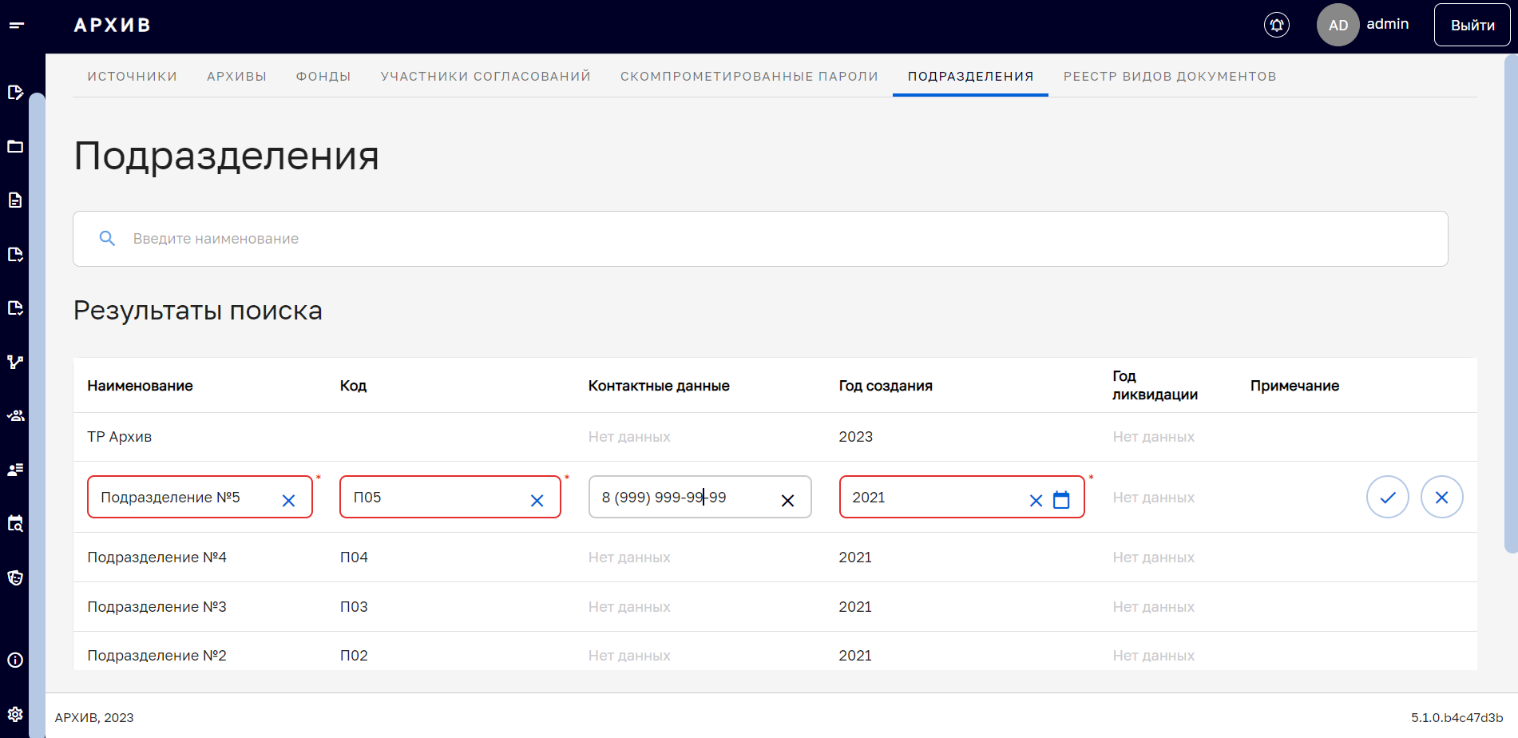

* 1. . Режим редактирования подразделения

После внесения изменений следует нажать в конце редактируемой строки кнопку  для сохранения изменений , либо  для отмены сохранения. Кнопки расположены в правой части строки редактируемого подразделения.

Далее следует подтвердить действие во всплывающем окне.

***Примечание:*** *Функция редактирования подразделения будет недоступна, если в Подсистеме существует дело со статусом* ***«Закрыто»****, относящееся к данному подразделению. Подсистема уведомит об этом пользователя в момент сохранения внесенных изменений (Рисунок 2.23).*

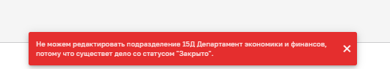

* 1. . Системное сообщение о невозможности редактирования информации о подразделении
  2. Справочник «Реестр видов документов»

Вкладка **«Реестр видов документов»** содержит справочник ОИК - перечень документов, образующихся в процессе деятельности ОИК, а также в процессе деятельности подведомственных им организаций с указанием сроков их хранения (Рисунок 2.24). Каждому делу в Подсистеме должна быть указана статья хранения из справочника **«Реестр видов документов»**, что определяет срок хранения дела и документов, входящих в его состав.

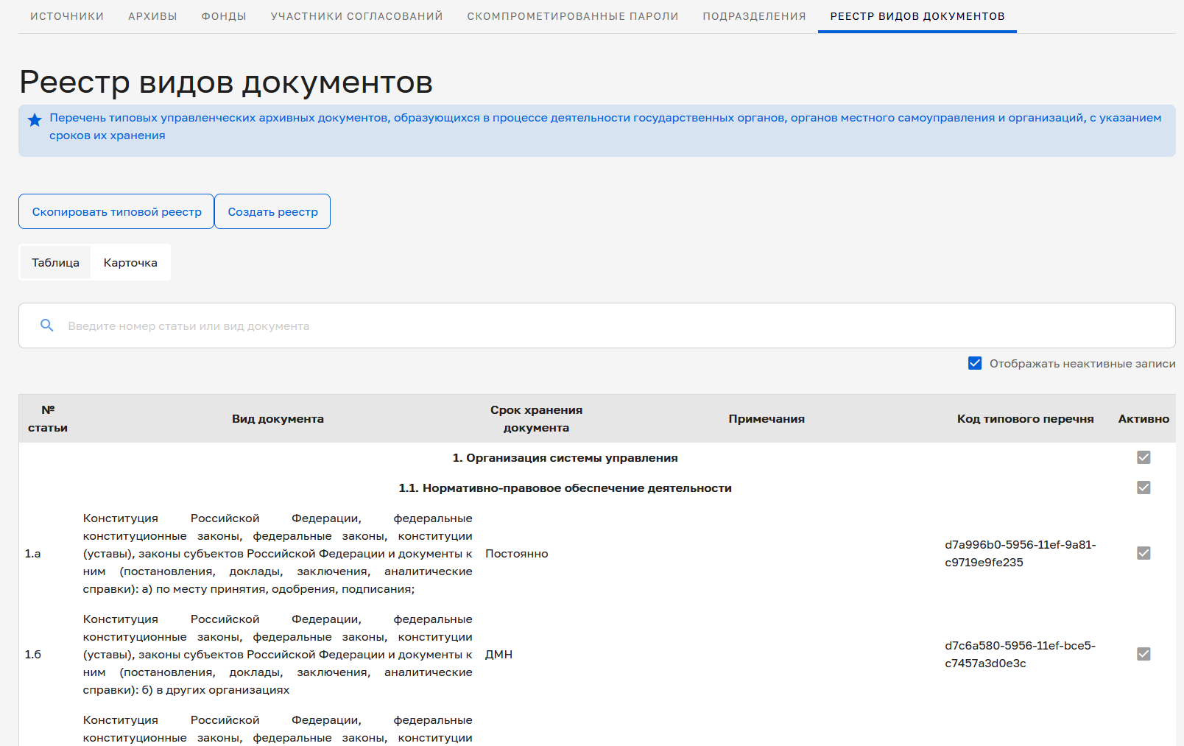

* 1. . Реестр видов документов

На вкладке **«Реестр видов документов»** пользователям с системной ролью **«Администратор»** и **«Архивист»** доступны возможности:

* создание нового реестра (доступно только в процессе первоначальной настройки параметров при создании ОИК в Подсистеме. Повторное создание реестра видов документов Подсистемой не предусмотрено);
* просмотр и редактирование карточки реестра;
* создание и редактирование статьи реестра в текущем справочнике.

Подробно работа со справочником **«Реестр видов документов»** описана в учебном пособии «Базовый курс по работе в подсистеме «Облачный архив» ГИС «Платформа ЦХЭД».

1. Администрирование

В разделе **«Администрирование»** доступно администрирование:

* пользователей;
* системных ролей;
* журнал событий.
  1. Пользователи

Подраздел **«Пользователи»** раздела **«Администрирование»** Главного меню Подсистемы позволяет управлять списком пользователей, создавать и редактировать их профили.

Пользователю с системной ролью **«Администратор»** доступны следующие функциональные возможности при ведении пользователей:

* создание профиля нового пользователя;
* управление профилем существующего пользователя, в т.ч. редактирование общей информации, управление его учетной записью, системными ролями, правами доступа, сертификатами, привязка профиля к подразделению ОИК, управление паролем доступа в Подсистему, а также при необходимости блокирование пользователя для входа в Подсистему.
  + 1. Список пользователей

Для перехода к списку пользователей Подсистемы необходимо войти в подраздел **«Пользователи»** Раздела **«Администрирование»** Главного меню Подсистемы (Рисунок 3.1).

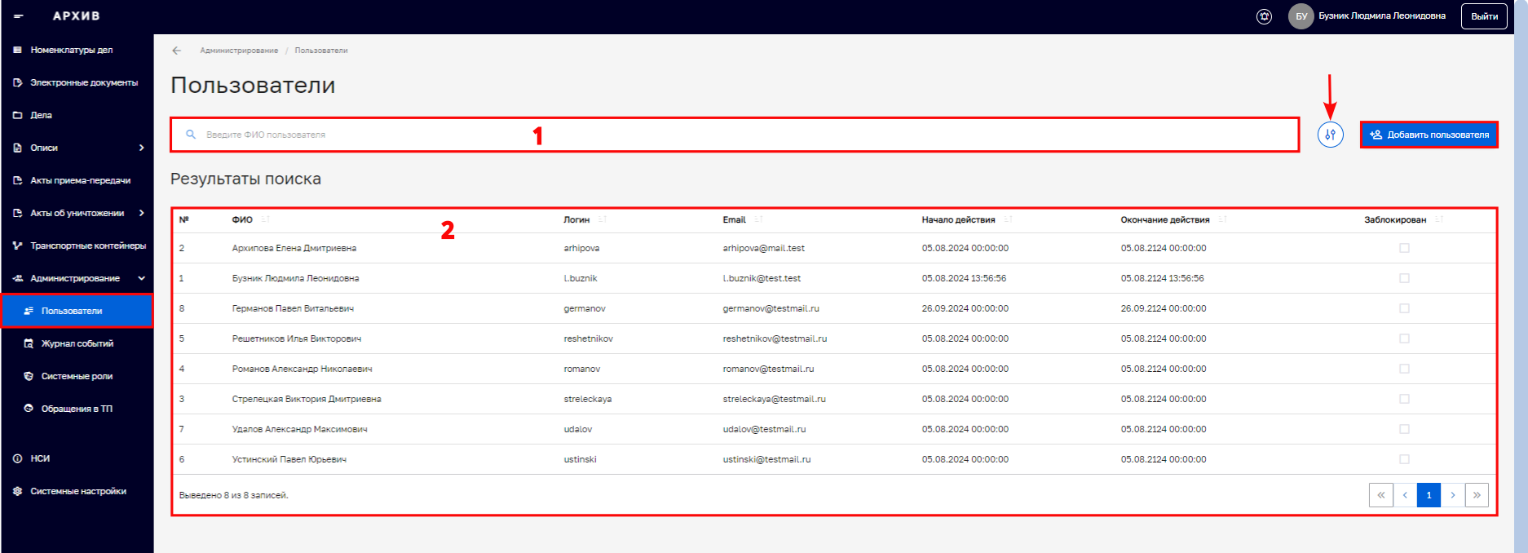

* + 1. . Экранная форма Подраздела «Пользователи»

Список пользователей в Подсистеме отображается в виде таблицы **(2)**, заголовки столбцов которой содержат следующие наименования параметров:

* **«№»**;
* **«ФИО»**;
* **«Логин»**;
* **«E-mail»**;
* **«Начало действия»**;
* **«Окончание действия»**;
* **«Заблокирован»** (статус блокировки).

В верхней части экранной формы расположена поисковая строка **(1)**. Функция быстрого поиска осуществляется по параметру **«ФИО пользователя»**.

Также есть функция поиска с помощью расширенного фильтра по параметру **«Логин»**, **«E-mail»**, **«Дата начала действия»**, **«Дата окончания действия»** (Рисунок 3.2). Расширенный фильтр раскрывается при помощи кнопки , расположенной справа от поисковой строки.

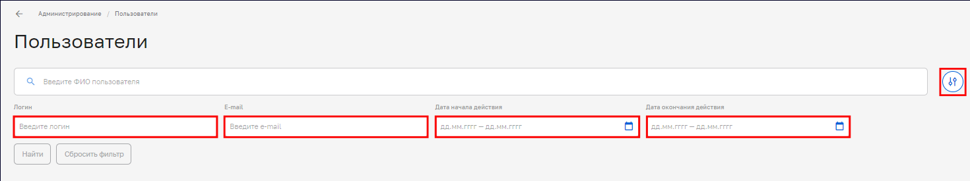

* + 1. . Параметры функции расширенного поиска

Раздел меню **«Администрирование»**→**«Пользователи»** позволяет добавить новых пользователей Подсистемы.

* + 1. Создание пользователя

Для добавления нового пользователя требуется нажать кнопку **«Добавить пользователя»** в правом верхнем углу экрана (Рисунок 3.3).

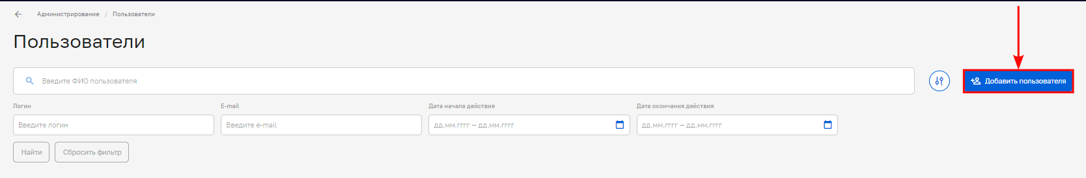

* + 1. . Кнопка «Добавить пользователя»

Откроется форма «**Добавление пользователя**» (Рисунок 3.4), в которую необходимо внести следующие данные:

* **«ФИО»** – фамилия, имя и отчество пользователя;
* **«Логин»** – идентификатор пользователя в системе;
* **«E-mail»** – электронная почта нового пользователя;
* **«Пароль»** – вводится или генерируется пользовательский пароль для входа в Подсистему;
* **«Начало действия»** – дата начала действия учетной записи;
* **«Окончание действия»** – дата прекращения действия учетной записи.

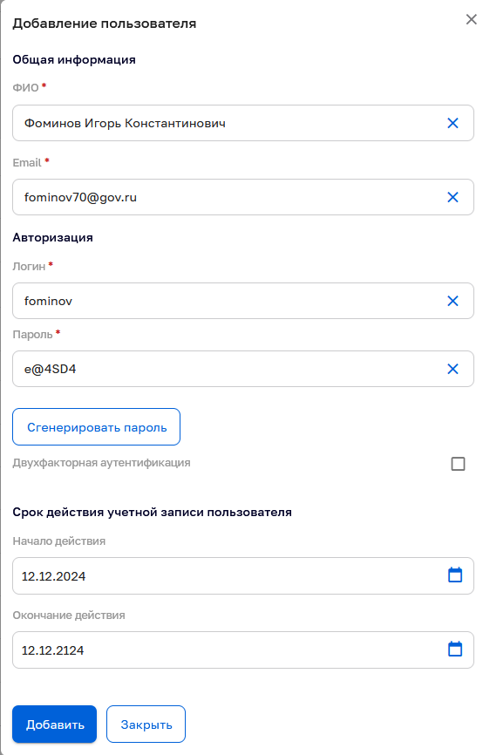

* + 1. . Окно «Добавление пользователя»

Можно нажать на кнопку **«Сгенерировать пароль»** для автоматической генерации пароля и последующей передачи пользователю. При необходимости можно активировать необходимость двухфакторной активации (Рисунок 3.5).



* + 1. . Активация функции двухфакторной аутентификации

Далее нажать кнопку **«Добавить»** для сохранения и последующего перехода в карточку пользователя, либо кнопку **«Закрыть»** для отмены сохранения данных (см. Рисунок 3.4).

Подтвердить действие во всплывающем окне (Рисунок 3.6).

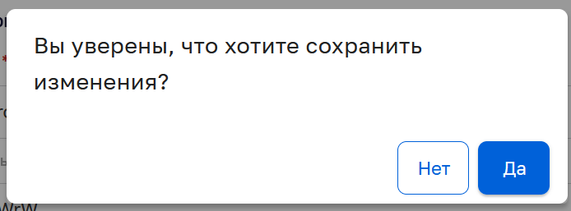

* + 1. . Подтверждение сохранения

В случае подтверждения сохранения данных пользователя нажать кнопку **«Да».** Откроется карточка профиля пользователя (Рисунок 3.7).

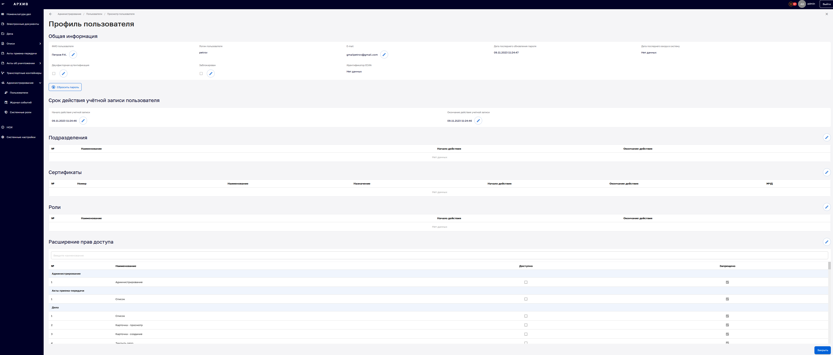

* + 1. . Профиль пользователя
    2. Профиль пользователя

Профиль пользователя состоит из следующих блоков (Рисунок 3.8):

* Общая информация (1);
* Срок действия учетной записи (2);
* Подразделения (3);
* Сертификаты (4);
* Роли (5);
* Расширение прав доступа (6).

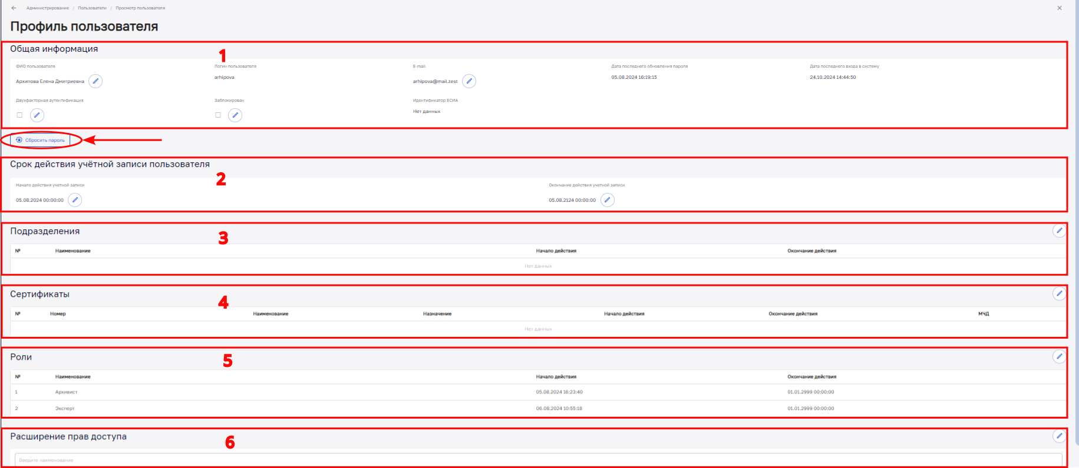

* + 1. . Профиль пользователя

Для доступа к компонентам Подсистемы, администратору необходимо после создания профиля проверить и, при необходимости, заполнить следующие блоки:

* **«Подразделения»** - для указания подразделений пользователя;
* **«Сертификаты»** - для указания сертификатов электронной подписи пользователей, которые являются участниками процессов согласования и утверждения описей и актов уничтожения в Подсистеме;
* **«Роли» -** для указаниясистемных ролей, назначенных пользователю, которые определяют уровень доступа к компонентам и функциям Подсистемы.
  + 1. Изменение общей информации о пользователе

В блоке **«Общая информация»** пользователю с системной ролью **«Администратор»** доступна функция редактирования общей информации о пользователе Подсистемы в части (Рисунок 3.9):

* ФИО пользователя;
* e-mail;
* активация/деактивация функции двухфакторной аутентификации;
* блокировка/разблокировка пользователя в подсистеме.

Для редактирования требуется нажать кнопку  напротив необходимого параметра и внести изменения.

Далее нажать кнопку  для сохранения, либо кнопку  для отмены сохранения.

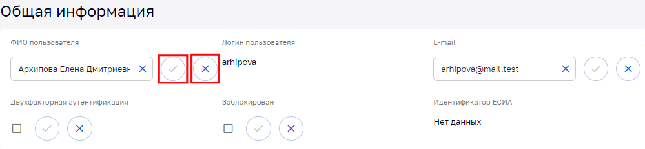

* + 1. . Редактирование блока «Общая информация»
    2. Изменение пароля пользователя

Для изменения пароля пользователя следует нажать кнопку **«Сбросить пароль»**, которая находится в левой части под блоком **«Общая информация»** (Рисунок 3.10).

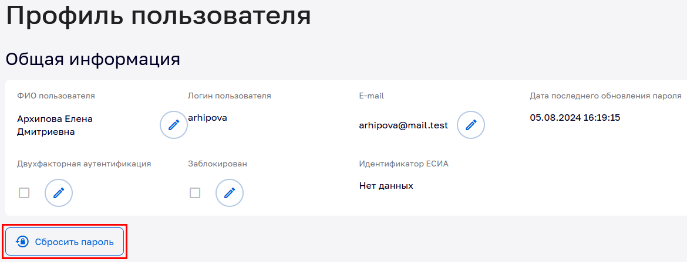

* + 1. . Кнопка сброса пароля пользователя

После нажатия на кнопку откроется форма сброса пароля пользователя (Рисунок 3.11), в которую необходимо внести новый пароль (вручную или сгенерировать), подтвердить его и сохранить внесенные изменения нажав кнопку **«Сохранить изменения»**.

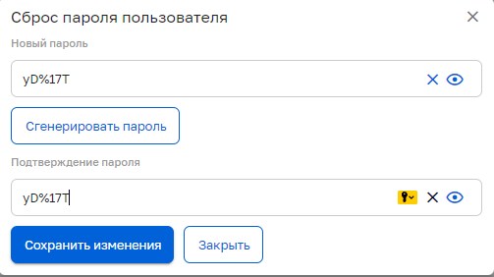

* + 1. . Форма сброса пароля пользователя
    2. Указание подразделений пользователя

Каждый пользователь Подсистемы может быть привязан к одному или нескольким подразделениям.

Подразделения позволяют разграничить видимость объектов между сотрудниками из разных подразделений.

Если у пользователя задано подразделение, то пользователь видит в Подсистеме только объекты (разделы номенклатур, дела, документы, описи и акты), относящиеся к этому подразделению.

Если у пользователя не задано ни одно подразделение, то он имеет доступ ко всем объектам Подсистемы.

Для заполнения и изменения данных блока **«Подразделения»** пользователя необходимо нажать на кнопку редактирования в правой части экрана   
(Рисунок 3.12).



* + 1. . Переход в режим редактирования блока «Подразделения»

Далее нажать кнопку **«Добавить подразделение»** (Рисунок 3.13).

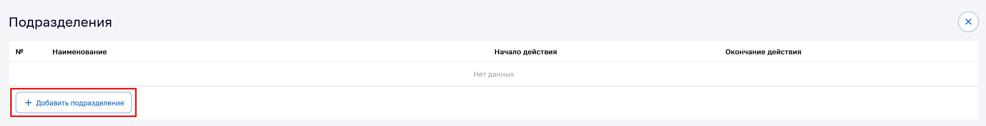

* + 1. . Кнопка «Добавить подразделение»

В графе **«Наименование»** выбрать из выпадающего списка нужное подразделение, указать поля **«Начало действия»** и **«Окончание действия»** и нажать на графическую кнопку сохранения  в конце строки (Рисунок 3.14).

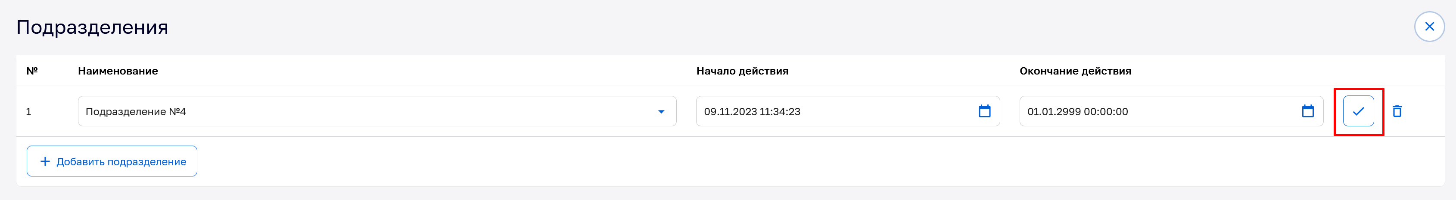

* + 1. . Сохранение подразделения

Подразделение добавлено.

Одному пользователю можно указать более одного подразделения. Добавить еще одно подразделение можно нажав на кнопку **«Добавить подразделение»**.

* + 1. Указание сертификатов электронной подписи пользователя

Для заполнения или редактирования блока **«Сертификаты»** необходимо нажать на кнопку редактирования  в правой части экрана (Рисунок 3.15).



* + 1. . Переход в режим редактирования блока «Сертификаты»

Далее, нажать кнопку **«Добавить сертификат»** (Рисунок 3.16).

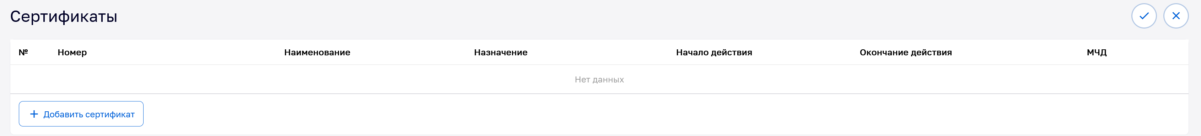

* + 1. . Кнопка «Добавить сертификат»

В графе **«Номер»** из выпадающего списка (Рисунок 3.17) выбрать нужный сертификат.

***Примечание:*** *Для предварительной загрузки в Подсистему имеющихся в организации сертификатов электронной подписи обратитесь за консультацией в техническую поддержку Подсистемы.*

Перейти в графу **«Назначение»** из выпадающего списка выбрать назначение для сертификата:

* **«ЭП АК»** – (электронная подпись архивных контейнеров) - подписание архивных контейнеров;
* **«ЭП ТК»** - (электронная подпись транспортного контейнера) – подписание транспортных контейнеров;
* **«ЭП на хэш квитанции АК»** – продление юридической значимости архивных контейнеров;
* **«ЭП описи»** – для подписания проектов описи дел/документов, актов об уничтожении.

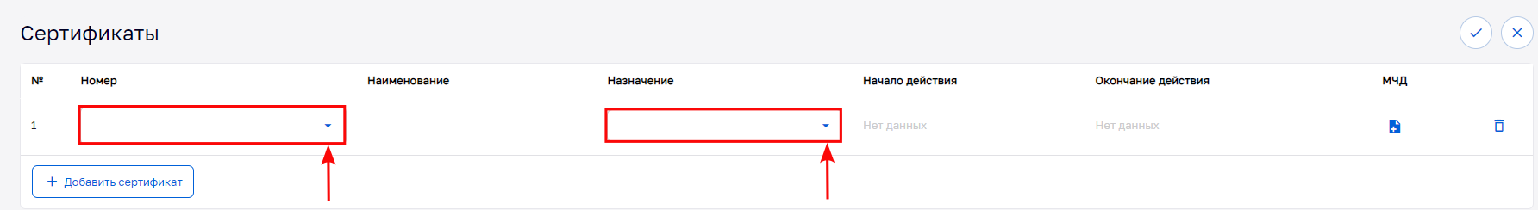

* + 1. . Форма заполнения данных сертификата

Также существует возможность добавления к сертификату файла машиночитаемой доверенности. После нажатия на графическую кнопку  в столбце **«МЧД»** (Рисунок 3.18), откроется окно, в котором будет предложено выбрать файл МЧД. Если к сертификату приложена МЧД, при подписании этим сертификатом в состав контейнера будет добавлен файл МЧД.

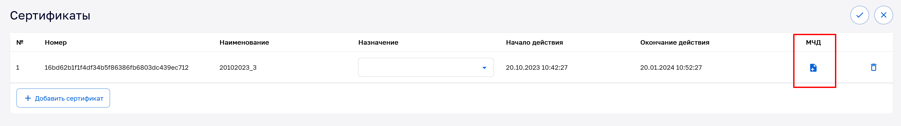

* + 1. . Добавление файла МЧД к сертификату электронной подписи

После добавления всей необходимой информации, нажать кнопку сохранения  (Рисунок 3.19).

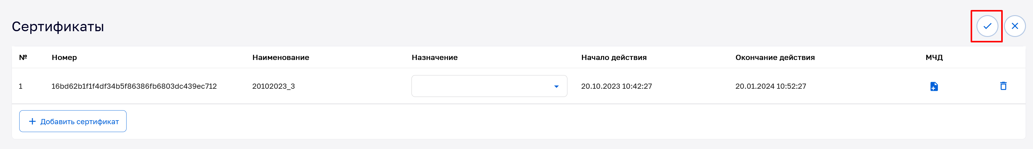

* + 1. . Сохранение изменений блока «Сертификаты»

Подтвердить сохранение во всплывающем окне.

Сертификат добавлен (Рисунок 3.20).



* + 1. . Результат добавления сертификата электронной подписи
    2. Назначение ролей пользователю

Основным инструментом для предоставления различных прав доступа пользователей в Подсистему является назначение ролей пользователю.

В зависимости от назначенной системной роли, пользователь имеет доступ к определенным разделам главного меню Подсистемы и функциям работы с объектами (номенклатурами, делами, документами, описями, актами, справочниками, настройками).

В Подсистеме по умолчанию предусмотрены следующие системные роли:

* **«Администратор»** - сотрудник организации, которому предоставлены права на настройку Подсистемы для работы в организации, ведения справочников нормативно-справочной информации, ведения списка пользователей (их системных ролей, сертификатов подписей, принадлежность к подразделениям) и регулирования прочих параметров доступа сотрудников организации в Подсистему.
* **«Сотрудник ОИК»** - сотрудник организации, которому предоставлены права на ведение номенклатур, дел и документов (создание, редактирование, закрытие). Сотруднику ОИК доступно создание и редактирование сдаточных описей, а также их отправка на согласование.
* **«Составитель описи» -** сотрудник организации, которому предоставлены права на составление сдаточных и сводных описей дел, а также доступна функция отправки описей на согласование.
* **«Архивист»** - сотрудник организации, которому предоставлены права на согласование сдаточных описей, отправку актов уничтожения на согласование. Также архивисту открыт доступ на создание и редактирование номенклатур дел, дел, документов, сдаточных и сводных описей дел, но недоступна их отправка на согласование.
* **«Руководитель ОИК»** - сотрудник организации, которому предоставлены права на утверждение сдаточных описей дел/документов (руководитель структурного подразделения ОИК).
* **«Руководитель архива ОИК»** - сотрудник организации, которому предоставлены права на утверждение сводных описей дел/документов, актов уничтожения (дополнительно должен быть добавлен в справочник участников согласований как «Ответственный за архив» , подробнее см. в разделе 2.4 Справочник «Участники согласований»).
* **«Эксперт»** - сотрудник организации, который может быть добавлен в состав ЭК ОИК для вынесения решения в составе ЭК ОИК при согласовании сводных описей и актов уничтожения (дополнительно должен быть добавлен в справочник участников согласований как «Согласующий» или «Председатель комиссии», подробнее   
  см. в разделе 2.4 Справочник «Участники согласований»).

Подробное описание прав доступа к функциям и компонентам Подсистемы приведены разделе «Приложение», а также в «Приложении А» документа «Руководство пользователя Подсистемы», доступном на официальном сайте ГИС «Платформа «ЦХЭД» в разделе «Нормативная документация» (https://platform-eadsc.voskhod.ru/docs).

Для заполнения блока **«Роли»** необходимо нажать на графическую кнопку редактирования в правой части экрана (Рисунок 3.21).



* + 1. . Переход в режим редактирования блока «Роли» профиля пользователя

Далее, нажать кнопку **«Добавить роль»** (Рисунок 3.22).

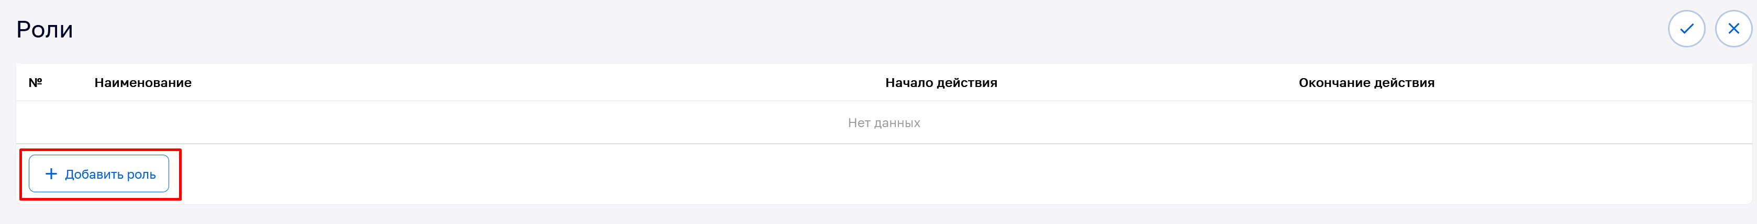

* + 1. . Кнопка «Добавить роль»

В графе **«Наименование»** из выпадающего списка выбрать роль для пользователя. В зависимости от выбранной роли, пользователю будут присвоены права доступа к компонентам Подсистемы. Одному пользователю может быть присвоено несколько ролей.

После добавления необходимой роли, нажать на графическую кнопку сохранения (Рисунок 3.23).

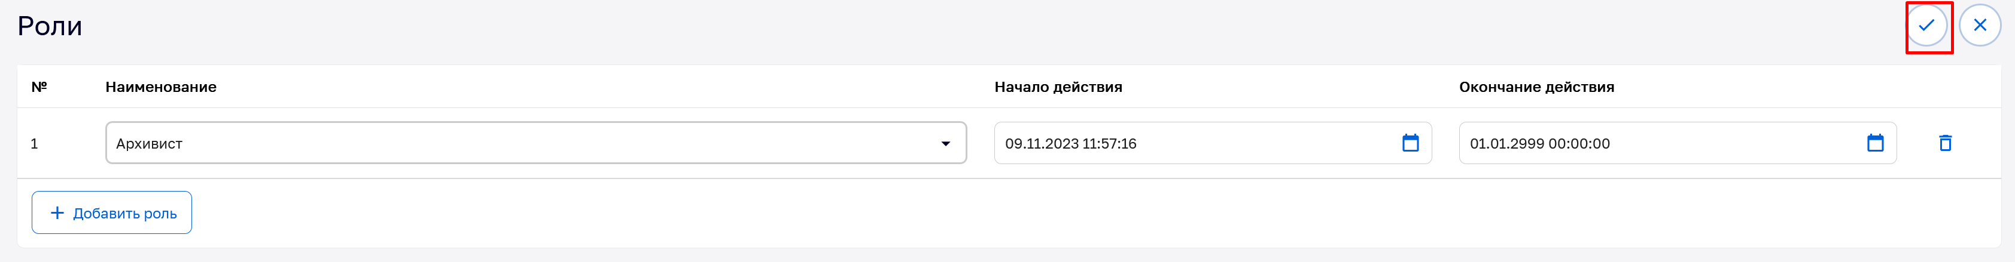

* + 1. . Сохранение изменений блока «Роли»

Роль добавлена (Рисунок 3.24).



* + 1. . Результат добавления роли пользователю

В блоке **«Расширение прав доступа»** после добавления роли/ролей для пользователя будут указаны права на компоненты в Подсистеме (Рисунок 3.25).

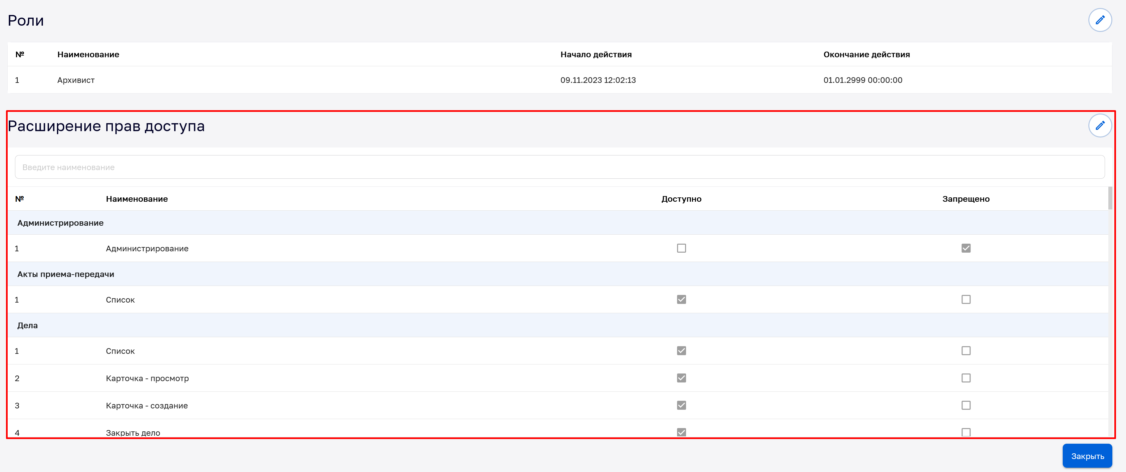

* + 1. . Информация о правах доступа на компоненты Подсистемы пользователя в соответствии с его системной ролью

После завершения заполнения профиля пользователя необходимо нажать кнопку **«Закрыть»** в правом нижнем углу экранной формы (Рисунок 3.26).

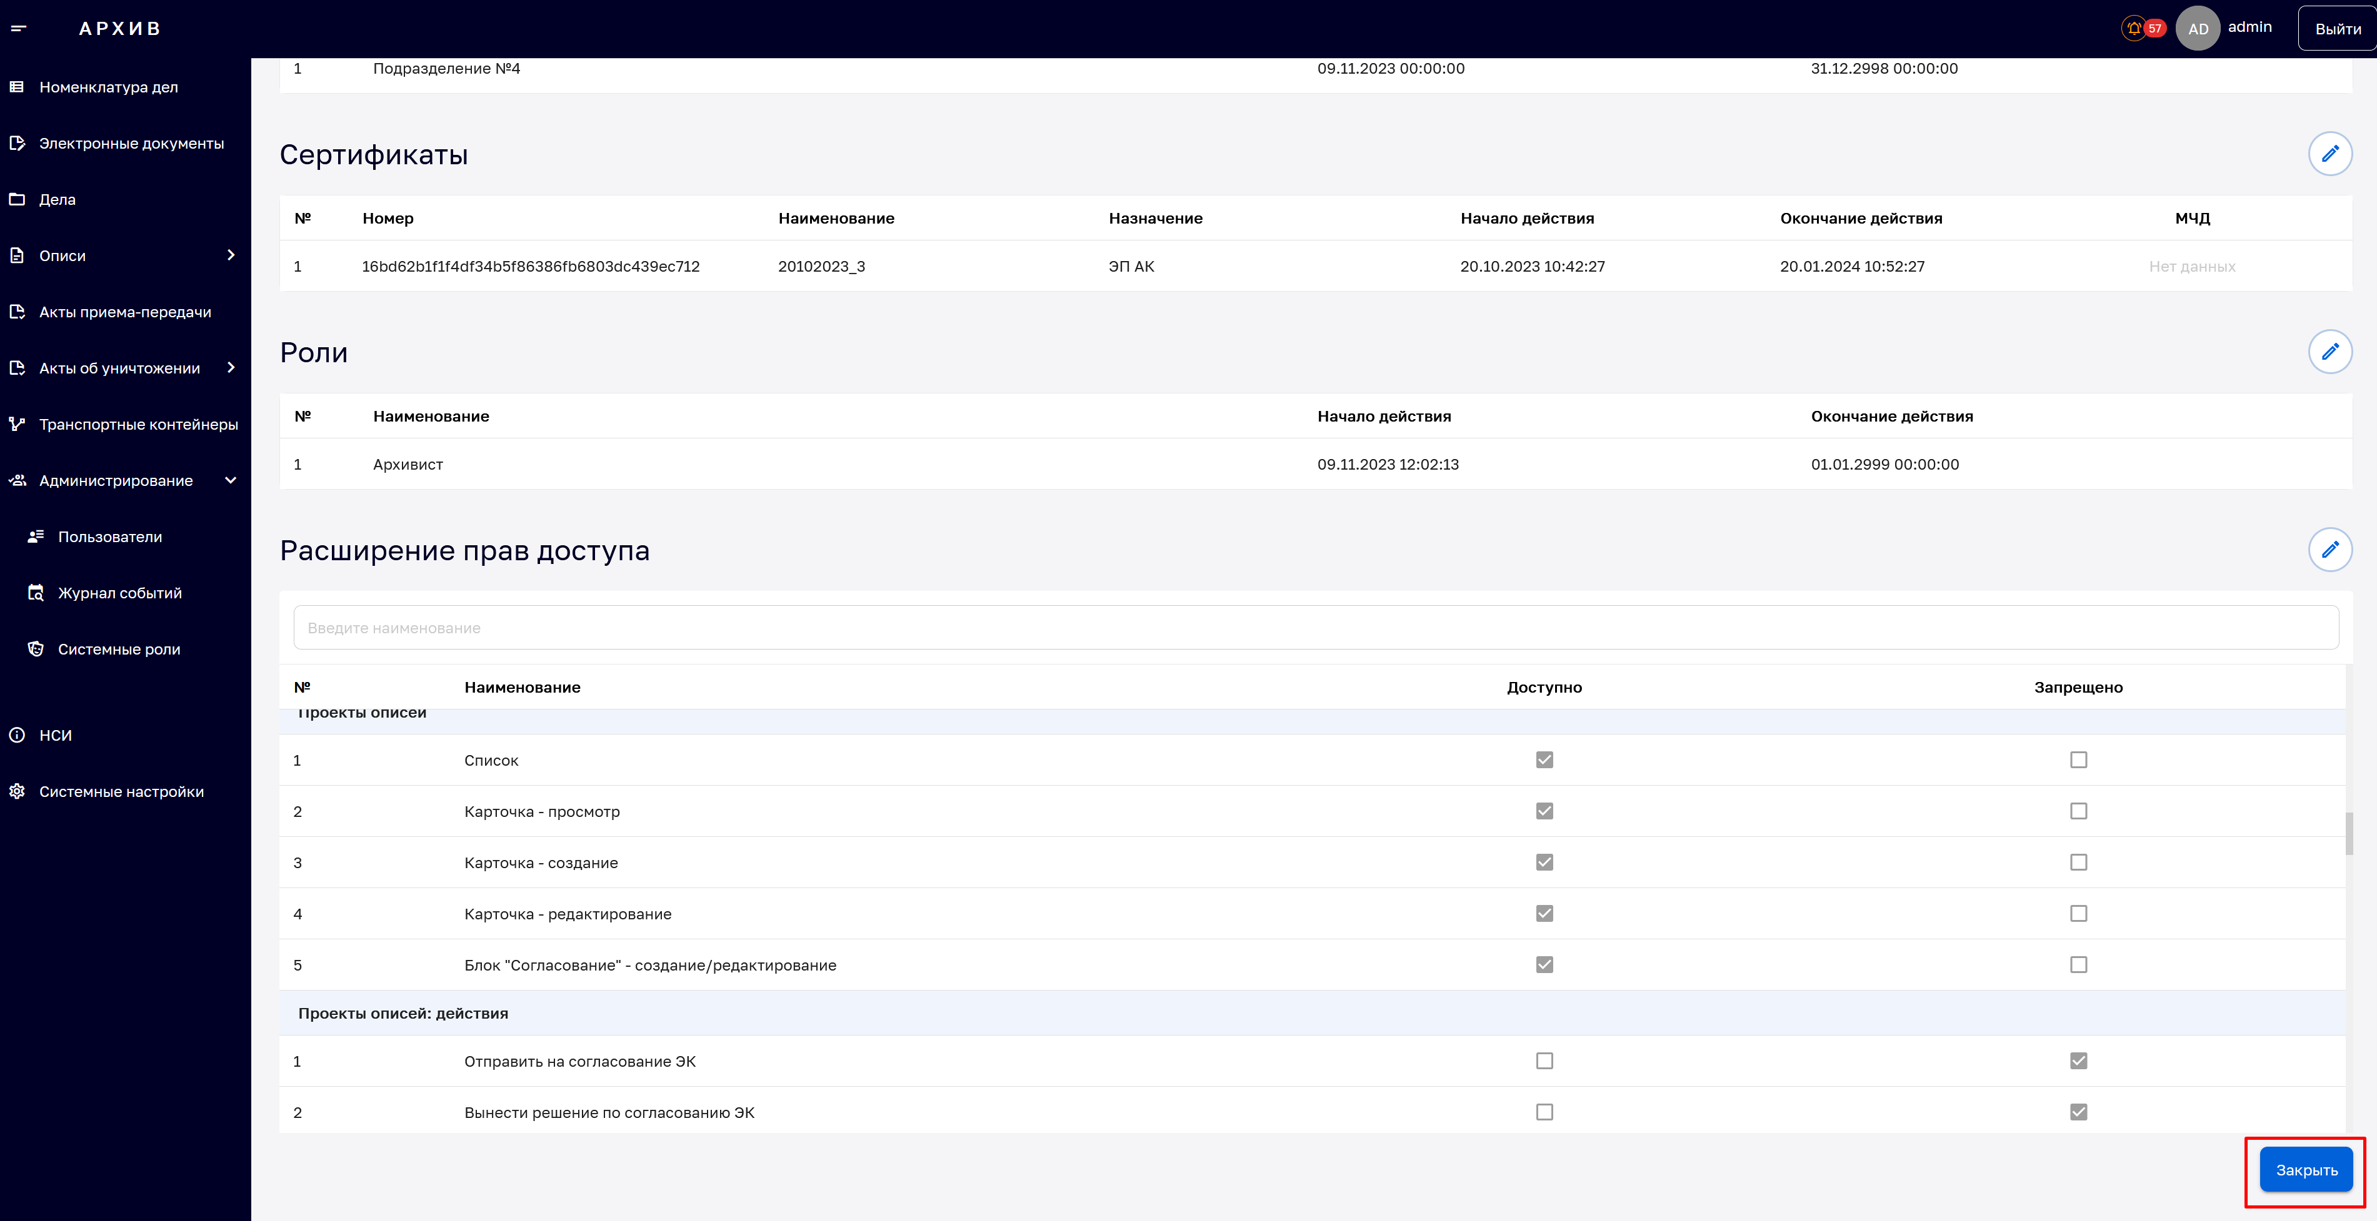

* + 1. . Кнопка «Закрыть» в профиле пользователя

После чего отобразится подраздел **«Пользователи»** с учетом изменений, внесенных в профиль пользователя.

* + 1. Расширение прав доступа

Администратор имеет возможность редактировать права доступа к компонентам Подсистемы отдельного пользователя вне зависимости от его системной роли, таким образом расширяя или ограничивая его права. При этом, установленные права доступа в профиле конкретного пользователя будут действовать только для этого пользователя и не влияют на других пользователей Подсистемы и на общие настройки системных ролей.

Для редактирования прав доступа необходимо в профиле пользователя нажать **«Редактировать»** в блоке **«Расширение прав доступа»** и установить маркер **«Доступно»** или **«Запрещено»** напротив отдельных прав доступа к компонентам (Рисунок 3.27).

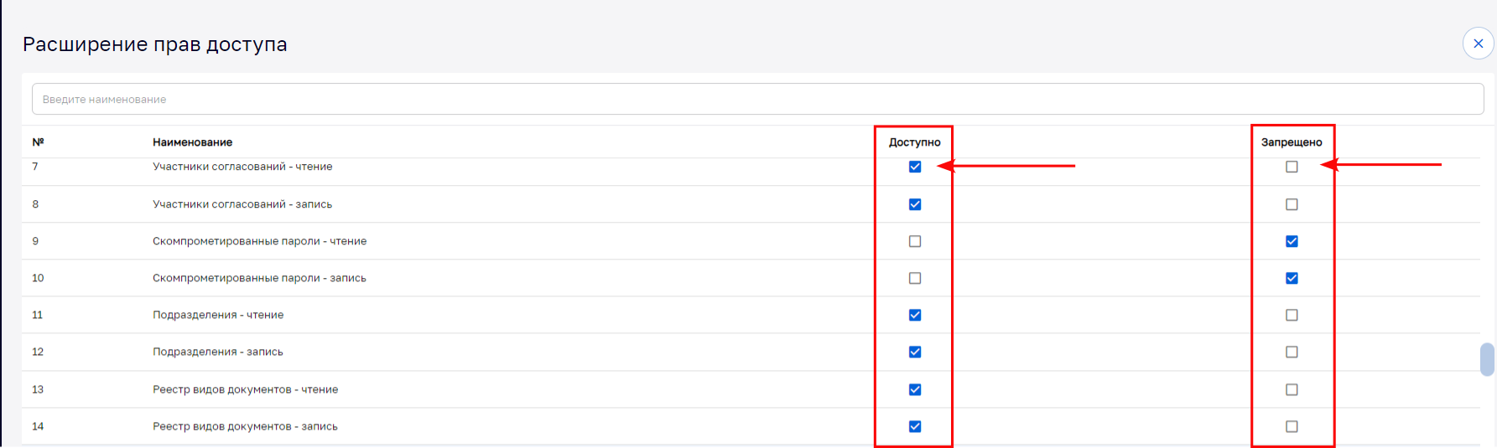

* + 1. . Редактирование прав доступа к компонентам Подсистемы в профиле пользователя
    2. Блокировка пользователя

Удаление пользователя из Подсистемы невозможно. Вместе с тем, пользователю с системной ролью **«Администратор»** доступна функция настройки ограничения доступа для отдельных пользователей.

Пользователю, в отношении которого требуется ограничить доступ в Подсистему, может быть заблокирован. Для этого в блоке **«Общая информация»** профиля пользователя нужно перейти в режим редактирования, и установить маркер **«Заблокирован»** (Рисунок 3.28).

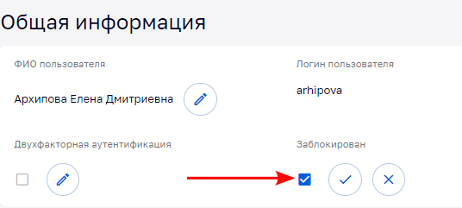

* + 1. . Блокировка пользователя

В списке пользователей Подсистемы будет отражена информация о блокировке такого пользователя (Рисунок 3.29).

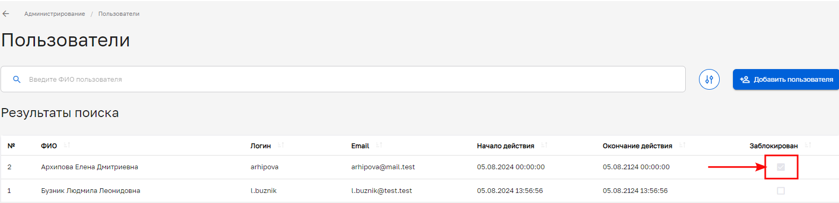

* + 1. . Список пользователей. Информация о блокировке пользователя

При входе в Подсистему такому пользователю будет отказано в авторизации (Рисунок 3.30).

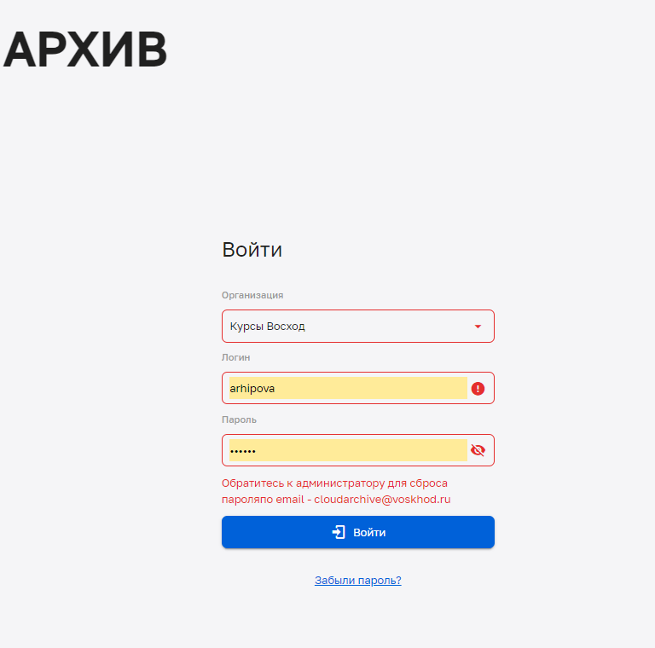

* + 1. . Отказ в авторизации заблокированному пользователю

Также блокировка пользователя может быть осуществлена через установку срока действия учетной записи. Для изменения окончания срока действия учетной записи нужно отредактировать значение поля **«Окончание действия учетной записи пользователя»** в блоке **«Срок действия учетной записи**» профиля пользователя (Рисунок 3.31).

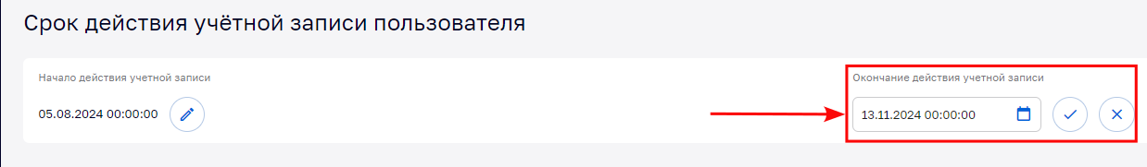

* + 1. . Изменение срока действия учетной записи пользователя

Таким образом при наступлении определенной даты и времени доступ пользователя в Подсистему также будет заблокирован.

При этом в списке пользователей информация о его блокировке не отражается, вместе с тем в графе **«Окончание действия»** у этого пользователя будет стоять дата окончания срока действия его учетной записи (Рисунок 3.32).

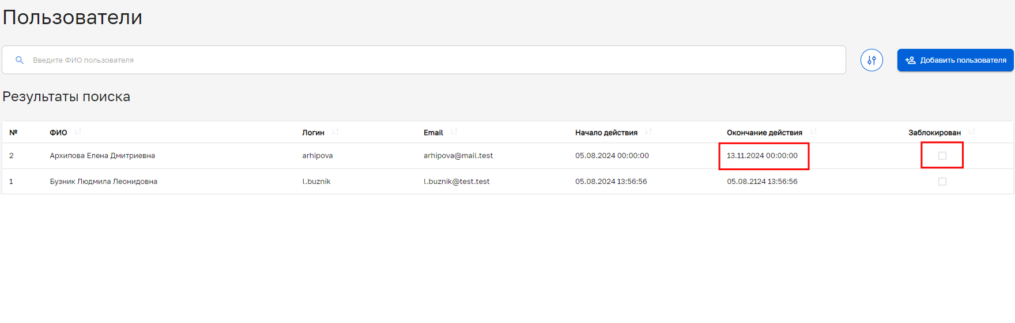

* + 1. . Список пользователей. Информация об окончании срока действия учетной записи пользователя.

При входе в Подсистему такому пользователю будет отказано в авторизации (Рисунок 3.33).

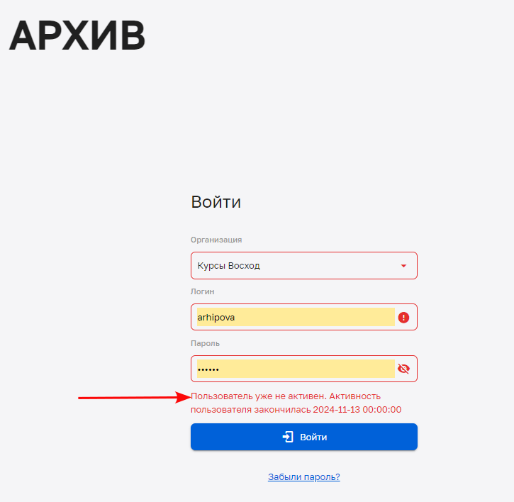

* + 1. . Отказ в авторизации пользователю в связи с окончанием срока действия его учетной записи
  1. Системные роли

Администратору доступна возможность создания новой системной роли и редактирование прав доступа к компонентам Подсистемы существующих системных ролей.

В Подсистеме по умолчанию предусмотрены следующие системные роли:

* **«Администратор»** - сотрудник организации, которому предоставлены права на настройку Подсистемы для работы в организации, ведения справочников нормативно-справочной информации, ведения списка пользователей (их системных ролей, сертификатов подписей, принадлежность к подразделениям) и регулирования прочих параметров доступа сотрудников организации в Подсистему.
* **«Сотрудник ОИК»** - сотрудник организации, которому предоставлены права на ведение номенклатур, дел и документов (создание, редактирование, закрытие). Сотруднику ОИК доступно создание и редактирование сдаточных описей, а также их отправка на согласование.
* **«Составитель описи» -** сотрудник организации, которому предоставлены права на составление сдаточных и сводных описей дел, а также доступна функция отправки описей на согласование.
* **«Архивист»** - сотрудник организации, которому предоставлены права на согласование сдаточных описей, отправку актов уничтожения на согласование. Также архивисту открыт доступ на создание и редактирование номенклатур дел, дел, документов, сдаточных и сводных описей дел, но недоступна их отправка на согласование.
* **«Руководитель ОИК»** - сотрудник организации, которому предоставлены права на утверждение сдаточных описей дел/документов (руководитель структурного подразделения ОИК).
* **«Руководитель архива ОИК»** - сотрудник организации, которому предоставлены права на утверждение сводных описей дел/документов, актов уничтожения (дополнительно должен быть добавлен в справочник участников согласований как «Ответственный за архив» , подробнее см. в разделе 2.4 Справочник «Участники согласований»).
* **«Эксперт»** - сотрудник организации, который может быть добавлен в состав ЭК ОИК для вынесения решения в составе ЭК ОИК при согласовании сводных описей и актов уничтожения (дополнительно должен быть добавлен в справочник участников согласований как «Согласующий» или «Председатель комиссии», подробнее см. в разделе 2.4 Справочник «Участники согласований»).

Подробное описание прав доступа к функциям и компонентам Подсистемы приведены разделе «Приложение» курса, а также в «Приложении А» документа «Руководство пользователя Подсистемы», доступном на официальном сайте ГИС «Платформа «ЦХЭД» в разделе «Нормативная документация» (https://platform-eadsc.voskhod.ru/docs).

* + 1. Список системных ролей

Для перехода к списку системный ролей необходимо нажать кнопку **«Системные роли»** раздела **«Администрирование»** Главного меню Подсистемы (Рисунок 3.34).

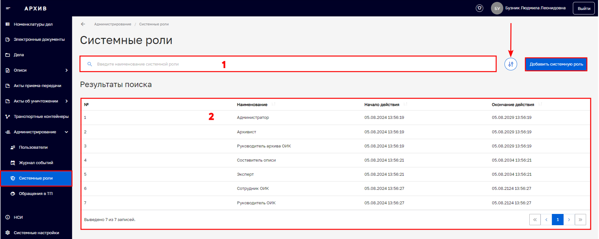

* + 1. . Экранная форма подраздела «Системные роли»

Список системных ролей в Подсистеме отображается в виде таблицы **(2)**, заголовки столбцов которой содержат следующие наименования параметров:

* **«№»**;
* **«Наименование»**;
* **«Начало действия»**;
* **«Окончание действия»**;

В верхней части экранной формы расположена поисковая строка **(1)**. Функция быстрого поиска осуществляется по параметру **«Наименование системной роли»**.

Также есть функция поиска с помощью расширенного фильтра по параметру **«Начало действия**» и **«Окончание действия»**. Расширенный фильтр раскрывается при помощи кнопки , расположенной справа от поисковой строки (Рисунок 3.35).

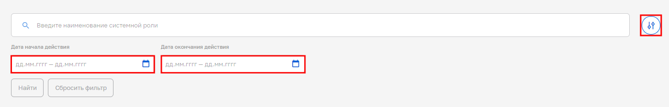

* + 1. . Параметры функции расширенного поиска подраздела «Системные роли»
    2. Редактирование системной роли

Для редактирования существующей системной роли необходимо выбрать необходимую роль в списке, открыть ее карточку и войти в режим редактирования путем нажатия на кнопку редактирования  (Рисунок 3.36).

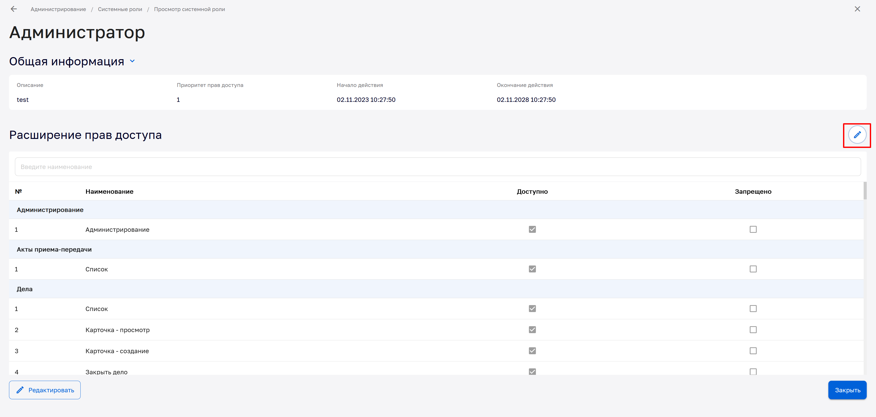

* + 1. . Переход в режим редактирования прав доступа системной роли

Откроется блок **«Расширение прав доступа»** в режиме редактирования.

Для редактирования прав доступа установить маркер **«Доступно»** или **«Запрещено»** напротив отдельных прав доступа к компонентам (Рисунок 3.27).

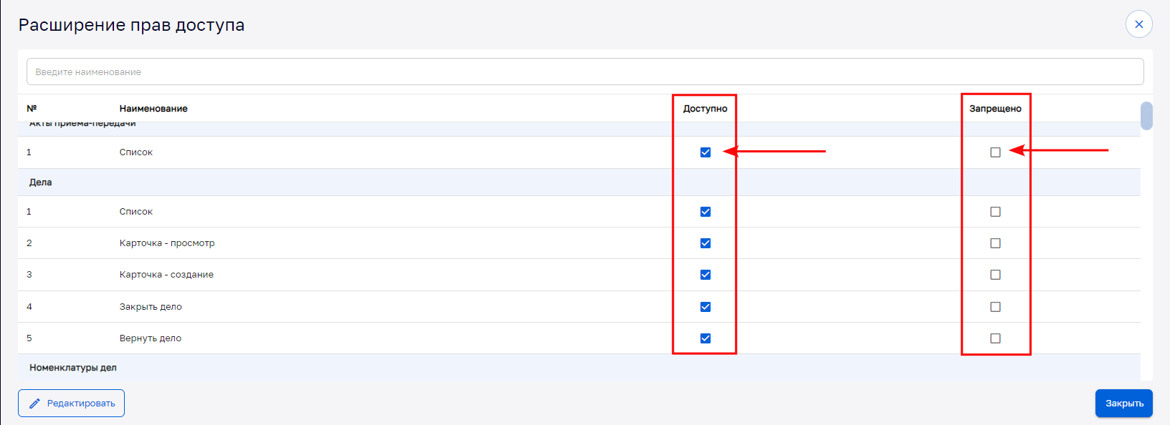

* + 1. . Редактирование расширения прав доступа системной роли

После внесения изменений закрыть карточку, изменения сохранятся автоматически.

Изменение прав доступа системной роли будет применено ко всем пользователям, кому назначена данная системная роль.

* + 1. Создание системной роли

Для добавления системной роли, необходимо нажать кнопку **«Добавить системную роль»**. Кнопка расположена в правом верхнем углу экранной формы списка системных ролей (Рисунок 3.38).

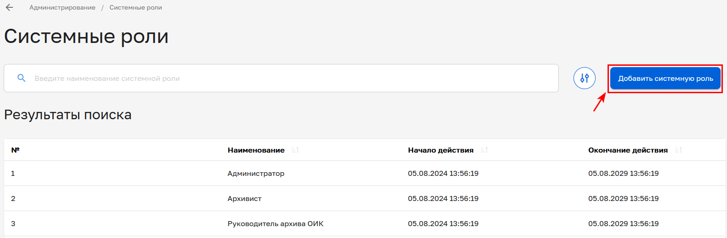

* + 1. . Добавление системной роли

В открывшемся окне **«Общая информация»** требуется внести:

* Наименование роли;
* Приоритет прав доступа (выбор осуществляется из выпадающего списка);
* Описание;
* Дата начала действия системной роли;
* Дата окончания действия системной роли.

После заполнения обязательных полей (отмечены «*»), требуется сохранить изменения, нажав кнопку, расположенную в нижней левой области экранной формы (Рисунок 3.39).

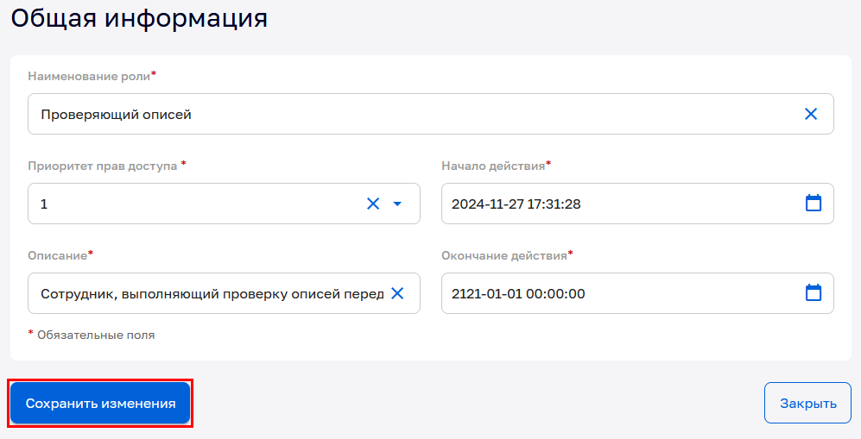

* + 1. . Заполнение блока «Общая информация» карточки системной роли

Подтвердить действие во всплывающем окне (Рисунок 3.40).

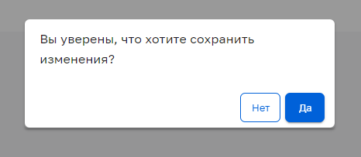

* + 1. . Всплывающее окно для подтверждения внесения изменений

После заполнения общей информации требуется установить доступ к определённым компонентам Подсистемы. Для вновь создаваемой системной роли по умолчанию доступ ко всем компонентам Подсистемы запрещен.

Для установки прав доступа необходимо в профиле пользователя нажать графическую кнопку редактирования  в блоке **«Расширение прав доступа»** и установить маркер **«Доступно»** или **«Недоступно»** напротив отдельных прав доступа к компонентам (Рисунок 3.41).

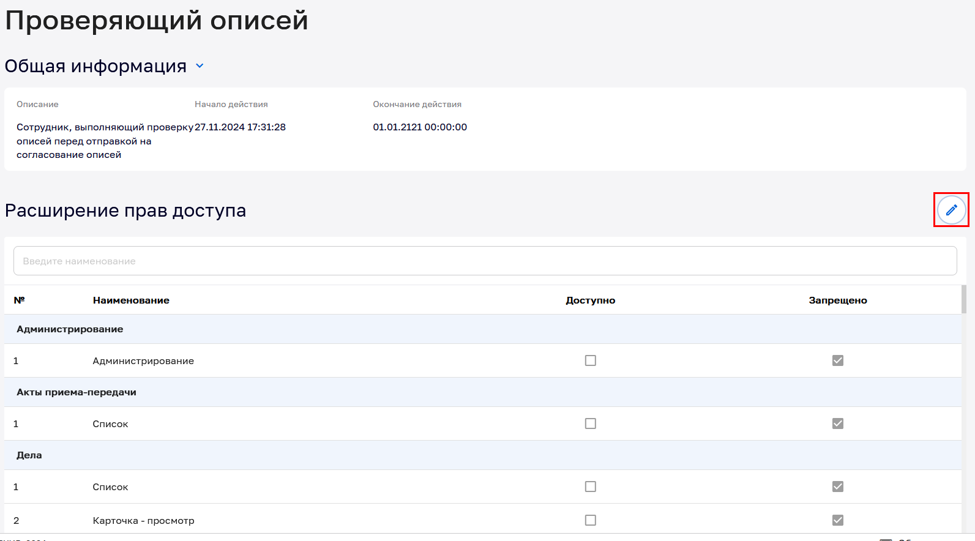

* + 1. . Редактирование прав доступа системной роли

Подробно процесс редактирования прав доступа к отдельным компонентам Подсистемы описан в разделе 3.1.9 Расширение прав доступа.

После внесения изменений, закрыть форму карточки новой системной роли. Новая системная роль появилась в таблице списка системных ролей (Рисунок 3.42).

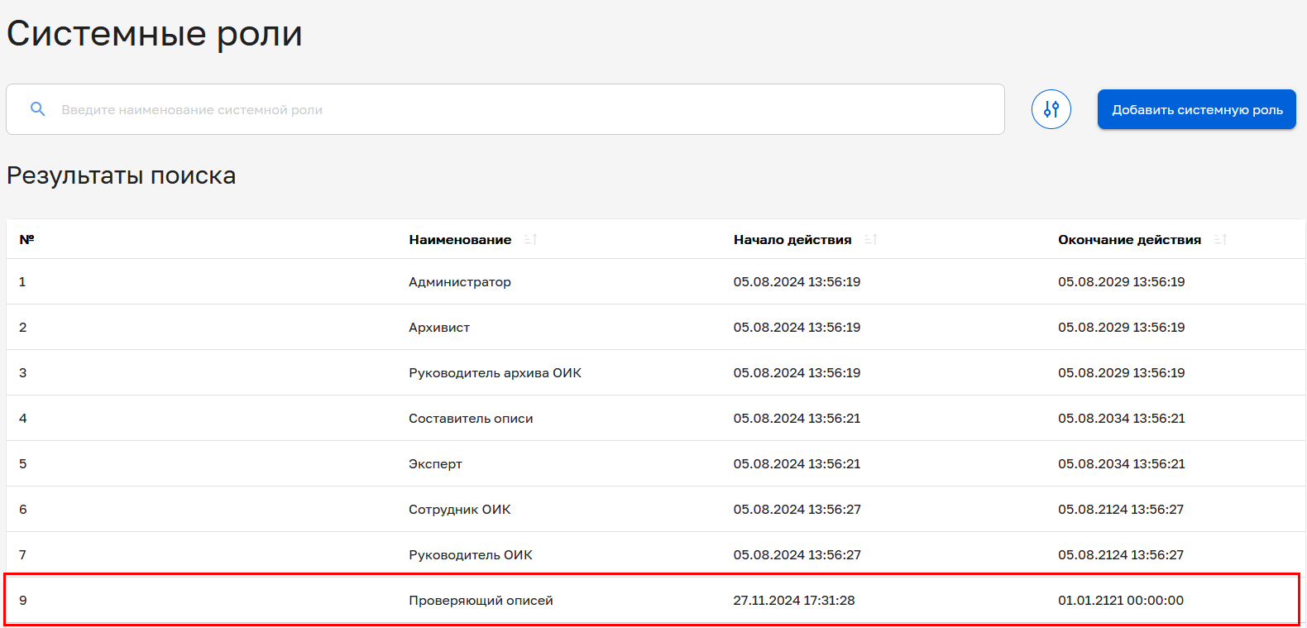

* + 1. . Новая системная роль в списке системных ролей Подсистемы
  1. Журнал событий

Журнал событий содержит информацию о том, какие события происходили в Подсистеме в определенный момент времени или какие действия выполнял тот или иной пользователь Подсистемы.

Для перехода к журналу событий необходимо войти в подраздел **«Журнал событий»** раздела **«Администрирование»** Главного меню (Рисунок 3.43).

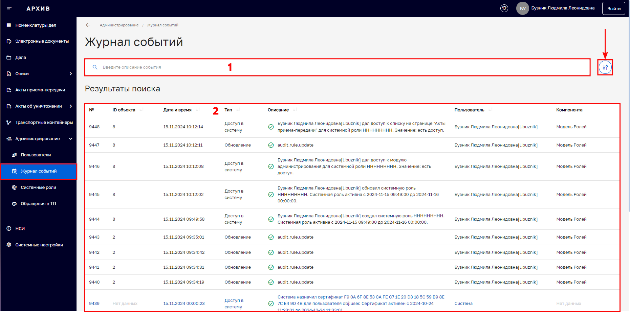

* + 1. . Журнал событий

Список событий в Подсистеме отображается в виде таблицы **(2)**, заголовки столбцов которой содержат следующие наименования параметров:

* **«№»**;
* **«ID объекта»**;
* **«Дата и время»**;
* **«Тип»**;
* **«Описание»**;
* **«Пользователь»**;
* **«Компонента»**.

Если в списке событий выбрать определенное событие и нажать на него, то откроется карточка события, в которой будет отражаться информация о конкретном событии (Рисунок 3.44).

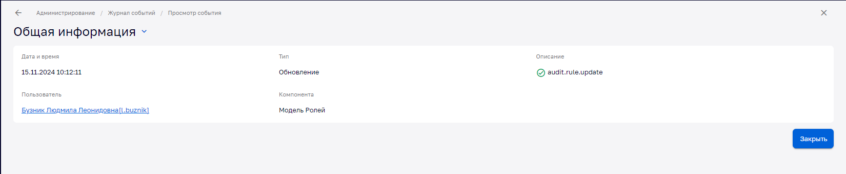

* + 1. . Карточка события в журнале событий

В верхней части экранной формы расположена поисковая строка **(1)**. Функция быстрого поиска осуществляется по параметру **«Описание события»** Для поиска требуется ввести полностью фразу/слово или часть фразы/слова.

Также есть функция поиска с помощью расширенного фильтра по параметрам:

* **«Дата и время»** (с точностью до секунды);
* **«Тип события»**;
* **«Пользователь»**;
* **«Результат»**;
* **«Компонента»**;
* **«ID объекта»**.

Расширенный фильтр раскрывается при помощи кнопки , расположенной справа от поисковой строки (Рисунок 3.45).

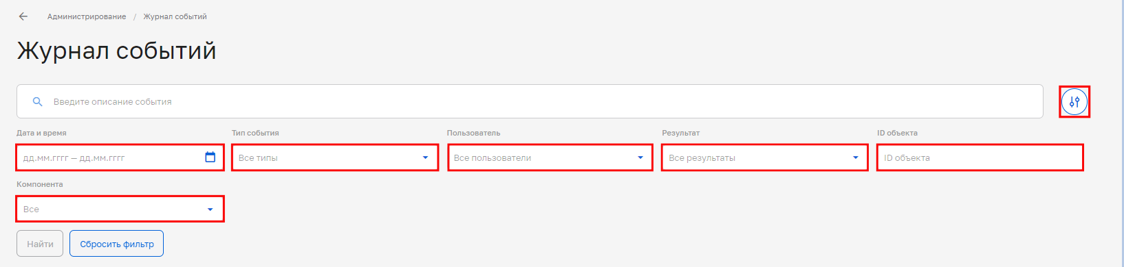

* + 1. . Параметры функции поиска в журнале событий с помощью расширенного фильтра

1. Техническая поддержка Подсистемы

По всем возникающим вопросам можно обратиться в единую круглосуточную линию техподдержки государственного электронного документооборота — по вопросам работы в ГосЭДО, МЭДО, ТОР СЭД и ЦХЭД.

**Телефон:** +7 (800) 500-85-92

**Электронная почта тех. поддержки ЦХЭД:** eadsc_support@voskhod.ru

Приложение

Ролевую модель действий и доступы к компонентам можно загрузить в электронной версии курса в Центре обучения ГосЭДО.

Также подробное описание прав доступа к функциям и компонентам Подсистемы приведены в «Приложении А» документа «Руководство пользователя Подсистемы», доступном на официальном сайте ГИС «Платформа «ЦХЭД» в разделе «Нормативная документация» (https://platform-eadsc.voskhod.ru/docs).